泰山护理职业学院3号教学楼
课桌凳采购项目
竞争性磋商文件

项目编号：SDGP370900202101000007
采购人：泰山护理职业学院
采购代理机构：泰安市政府集中采购中心
日期：二〇二一年七月

目录
第一章 竞争性磋商公告 3
第二章 供应商须知 6
2.1总则 6
2.2磋商文件 12
2.3报价、响应文件编制 15
2.4供应商应当提交的资格、资信证明文件 17
2.5响应文件递交截止时间、唱价时间以及地点 17
2.6 唱价、磋商、确定成交供应商以及废标 18
2.7 纪律和监督 26
2.8 质疑与投诉 27
第三章 评标办法（综合评分法） 29
3.1 相关要求 29
3.2 评审过程 29
3.3评分标准分项明细表 31
3.4 价格扣除 35
第四章 合同条款和格式 37
4.1 签订合同 37
4.2 质量与验收 37
4.3 合同主要条款 37
第五章 交货和提供服务的时间 40
第六章 项目技术和商务要求 41
6.1项目说明 41
6.2详细技术标准和要求 42
第七章 响应文件格式 48
7.1报价文件 49
7.2商务文件 54
7.3技术文件 70

第一章 竞争性磋商公告

项目概况:
泰山护理职业学院3号教学楼课桌凳采购项目的潜在供应商应在泰安市公共资源交易平台（网址：www.taggzyjy.com.cn）获取磋商文件，并于2021年7月30日14点30分（北京时间）前提交响应文件。

一、项目基本情况：
项目编号：SDGP370900202101000007；
项目名称：泰山护理职业学院3号教学楼课桌凳采购项目；
标包划分：本项目共划分为两个标包。其中A包名称：课桌凳采购，B包名称：窗帘采购；
预算控制价：本项目总预算控制价为132.5万元；其中A包预算控制价为126.45万元，B包预算控制价为6.05万元；
采购需求：泰山护理职业学院3号教学楼课桌凳采购项目，具体内容详见磋商文件；
合同履行期限：自签订合同之日起30日历日内供货、安装调试完毕，并交付使用。

二、申请人的资格要求：
1.供应商须符合《中华人民共和国政府采购法》第二十二条规定的相关条件；
2.供应商须在中华人民共和国境内注册的生产厂家或代理商，具备合法有效的营业执照，并在人员、设备、资金等方面具有相应的供货及服务能力；
3.本项目不接受联合体报价。

三、获取磋商文件：
1.时间：2021年7月20日至2021年7月26日，每天上午8时30分至11时30分，下午13时30分至16时30分（北京时间，法定节假日除外）；
2.地点：凡有意参加报价者，须在规定时间内登录泰安市公共资源交易平台（网址：www.taggzyjy.com.cn）下载磋商文件，同时在中国山东政府采购网（网址：www.ccgp-shandong.gov.cn）注册并针对本项目投标备案。
备注：本项目共划分两个标包，供应商仅能对其中一个标包进行投标报价，否则作无效报价处理。
供应商未在规定期限内在泰安市公共资源交易平台领取文件或未在中国山东政府采购网注册（或只注册未对本项目投标备案的），如参与报价，将被拒绝，并作无效报价处理。
3.方式：供应商须在泰安市公共资源交易平台自行下载电子版磋商文件，以便制作电子响应文件，未有下载的供应商自行承担后果。请各供应商获取磋商文件后及时关注交易平台“澄清文件下载”栏目及公共资源交易网政府采购交易信息栏目发布公告（招标公告、变更公告）信息；如因供应商未及时查看交易平台信息而对自身造成损失，相关责任由供应商自行承担。
供应商登入“泰安市公共资源交易平台”“服务指南”模块“资料下载”栏目下载“政府采购操作手册-供应商”依据此内容制作响应文件。
本项目实行网上评标，不再要求递交纸质版响应文件。拟参加本项目的供应商须办理并取得数字证书（电子印章）后，方可加密生成及上传电子响应文件。请各供应商须仔细阅读《企业CA数字证书（电子印章）办理须知》（泰安市公共资源交易网→通知公告→点击查看→附件下载）并按照须知要求办理。相关事宜与泰安市公共资源交易中心联系，联系电话：交易信息入库：0538-6288136，山东CA认证：0531-88038619。省内公共资源交易领域现已实现CA数字证书跨平台互认，请各市场主体自主选择办理数字证书（点击山东省多CA统一认证平台办理注意事项），已办理且在有效期内的可直接登录系统。

四、提交响应文件截止时间、磋商时间和地点：
时间：2021年7月30日14点30分（北京时间）
地点：1、投标人在开标截止时间前,打开泰安市公共资源交易网（http://www.taggzyjy.com.cn/）并登陆会员系统，在“上传投标文件”模块中上传加密的投标文件（格式为TATF，用最新的答疑、澄清文件制作的投标文件为准）。
2、本项目实行不见面开标，投标人无需到达开标现场，需登录泰安市公共资源不见面开标系统进行远程解密投标文件，具体操作详见虚拟开标大厅-投标人操作手册。
3、招标人在投标截止时间以后不再接收任何投标文件。

五、公告期限：
2021年7月20日至2021年7月26日。

六、其他补充事宜：
无。

七、对本次磋商提出询问，请按以下方式联系。
1.采购人信息
名称：泰山护理职业学院
地址：泰安市泰山大街西段
联系人：吴处长
联系方式：0538-8082310
2.采购代理机构信息
名称：泰安市政府集中采购中心
地址：泰安市花园路39号
项目联系人：唐宝玉
联系方式：0538-6226906

第二章 供应商须知

2.1总则
供应商应仔细阅读本磋商文件的所有内容（包括答疑、补充、澄清以及修改等），按照磋商文件要求以及格式编制响应文件，并保证其真实性，否则一切后果自负。
本次政府采购方式为竞争性磋商采购，指磋商小组与符合资格条件的供应商就采购货物、工程和服务事宜进行磋商，供应商按照磋商文件的要求提交响应文件和最终报价，磋商小组确定成交供应商的采购方式。
本磋商文件中所指货物，是指泰山护理职业学院3号教学楼课桌凳采购项目所需货物。
2.1.1前附表
序号 | 条款名称 | 内容及要求
1 | 采购人 | 泰山护理职业学院
2 | 采购代理机构 | 泰安市政府集中采购中心
3 | 项目名称 | 泰山护理职业学院3号教学楼课桌凳采购项目
4 | 项目内容 | 泰山护理职业学院3号教学楼课桌凳采购项目，具体内容详见磋商文件。
5 | 预算控制价 | 本项目总预算控制价为132.5万元；其中A包预算控制价为126.45万元，B包预算控制价为6.05万元。  供应商报价不得有选择性报价和附有条件的报价，且首轮报价不得等于或者高于预算控制价，否则其报价无效。
6 | 供应商资格要求 | 1.供应商须符合《中华人民共和国政府采购法》第二十二条规定的相关条件；  2.供应商须在中华人民共和国境内注册的生产厂家或代理商，具备合法有效的营业执照，并在人员、设备、资金等方面具有相应的供货及服务能力；  3.本项目不接受联合体报价。
7 | 供应商资质资格要求的证明材料和情况说明 | 供应商应将以下资格审查资料原件扫描上传制作在电子响应文件中，如没有按要求及时、完整、准确的提交，其报价一律按无效报价处理，因此造成的一切后果和损失均由供应商自行承担。具体材料包括：  （1）营业执照；  （2）法定代表人身份证明，或法定代表人授权委托书及被授权人身份证明；  （3）2019年度或2020年度经审计的财务报告，或者其基本账户开户银行出具的资信证明。部分其他组织和自然人，没有经审计的财务报告，可以提供银行出具的资信证明。为了促进中小企业发展，根据《财政部关于开展政府采购信用担保试点工作方案》规定，中小微企业提供了财政部门认可的政府采购专业担保机构出具投标担保函的，可不用提供其他财务状况报告。  （4）2021年03月-05月任意一个月依法缴纳税收和社会保障资金的相关材料；依法免税或不需要缴纳社会保障资金的供应商，应提供相应文件证明其依法免税或不需要缴纳社会保障资金。  （5）参加政府采购活动前三年内在经营活动中没有重大违法记录的声明；  （6）磋商文件要求的其他证明材料及供应商应提交的其他证明材料；  （7）磋商文件第三章评审办法中所需要提交的证明材料（如有，此项按评分办法中的要求提供）。  注：（1）供应商提供的证明材料必须真实有效，如有虚假，其响应文件作无效处理，若公示期间认定证明材料为虚假的，则取消中标资格，并按相关规定计入不良行为纪录。  （2）相关证件在年检期间或者无法提供的，可将由发证机关出具证明材料或者由公证机关出具的公证件扫描上传制作在电子响应文件中，否则其投标无效。  （3）响应文件格式要求供应商加盖公章的、法人或授权代表签字或盖章的材料，须将签署、盖章的原件彩色扫描后，上传到电子响应文件中，并再电子签章。  （4）响应文件格式不需要签字或加盖公章的，仅将电子版word制作完成后，上传到电子响应文件中,并按要求电子签章。  （5）响应文件格式中要求供应商上传的证件、证书、证明文件等材料，仅将原件彩色扫描后上传到电子响应文件中，并电子签章。  （6）请供应商按操作手册控制扫描件大小，以保证电子响应文件上传不受影响，否则后果自负。  （7）未按上述要求制作上传的，按报价无效处理。
8 | 踏勘现场 | 不组织，自行踏勘。
9 | 提出磋商文件答疑时间 | 2021年7月27日11时00分前。
10 | 磋商文件澄清、修改截止时间 | 2021年7月27日16时00分。
11 | 供应商确认收到磋商文件澄清、修改、补充的时间 | 自澄清、修改、补充公告发布时间起48小时内。
12 | 投标有效期 | 自递交响应文件截止之日起90日历天。
13 | 投标保证金 | 不收取。
14 | 报价范围 | 为含税全包价，包括包装、制作、设计、保险、技术服务、人工、运输（含返厂及二次）、装卸（含返厂及二次）、安装、调试、检测检验（含二次抽检检验）、知识产权、税费、验收、质保、更换、售后、货物现场发放费用、培训、代理服务费、合同等包含的所有风险、责任等全部费用。在合同实施期间，合同单价不因市场和国家政策变化因素而变化。  供应商在报价时还应充分考虑协议履行明示或暗示的所有责任、义务、风险等各项应有费用和磋商文件规定的应由成交供应商承担的各项费用，报价若有遗漏，均应免费提供。  供应商须充分考虑所报货物材质，最终无论工作量是否变化，合同总价不变，如有超出部分费用均由供应商自行承担。
15 | 是否允许递交备选报价方案 | 不允许。
16 | 是否接受联合体报价 | 不接受。
17 | 样品要求  （本项目开标时不需要提供样品） | 本项目成交供应商在中标后3个工作日内须向甲方提供样品，样品须与供应商投标时所报一致，如不一致，须及时更换，如二次（含）及以上不合格，每更换一次处予3000元罚款，直至样品更换合格以后，以此为准，方可供货。样品要求：详见第六章项目技术和商务要求。  注：样品的生产、安装、运输、保全、装卸、人工、环境搭建等一切费用由供应商自理；
18 | 投标文件份数 | 实行网上电子投标，网上开评标：  1、投标人须递交壹份电子标书加密后上传。  2、本项目实行不见面开标，投标人无需到达开标现场，需登录泰安市公共资源不见面开标系统进行远程解密投标文件，具体操作详见虚拟开标大厅-投标人操作手册。  3、评标结束确定中标人后，中标人须制作四份纸质投标文件（一正三副）。提交给招标人、招标代理机构及公共资源交易中心等有关单位留存备案（同时提供电子版投标文件备查，格式为WORD）。
19 | 电子版制作要求 | 1、从泰安市公共资源交易中心新版交易平台→服务指南→  “下载中心”栏目中的下载响应文件制作软件,下载地址：泰安市公共资源交易中心新版交易平台（http://www.taggzyjy.com.  cn:8081/）的下载中心栏目；  2、使用投标文件制作软件制作电子响应文件时必须下载并使用最新的磋商文件或者答疑澄清文件，具体操作详见“政府采购业务操作手册-供应商”http://www.taggzyjy.com.cn:8081/  fwzn/003004/moreinfo.html）；  3、制作电子响应文件时必须使用CA数字证书，并进行盖章，投标文件制作软件会生成两个响应文件，一个为加密的响应文件(TATF)，另外一个为非加密的响应文件(nTATF)，非加密的响应文件制作在U盘中，成交后提供。未按要求制作后果自负；  4、制作电子响应文件时须确认CA数字证书未到期，若CA数字证书即将到期，必须续期后再制作电子响应文件，否则开标时电子响应文件可能会解密失败。
20 | 递交响应文件时间、截止时间及方式 | 递交时间：2021年7月30日13时30分起至14时30分止  截止时间：2021年7月30日14点30分  注：（1）加密的电子响应文件在投标截止时间前通过泰安市公共资源交易平台（http://www.taggzyjy.com.cn）登录会员系统通过“上传响应文件”栏目上传，电子响应文件大小为45M以下；  （2）供应商登入泰安市公共资源交易中心新版交易平台→服务指南中“政府采购业务操作手册-供应商”依据此内容制作响应文件。
21 | 响应文件是否退还 | 不退还。
22 | 磋商时间、地点 | 磋商时间：2021年7月30日14点30分；  磋商地点：1、投标人在开标截止时间前,打开泰安市公共资源交易网（http://www.taggzyjy.com.cn/）并登陆会员系统，在“上传投标文件”模块中上传加密的投标文件（格式为TATF，用最新的答疑、澄清文件制作的投标文件为准）。  2、本项目实行不见面开标，投标人无需到达开标现场，需登录泰安市公共资源不见面开标系统进行远程解密投标文件，具体操作详见虚拟开标大厅-投标人操作手册。  3、招标人在投标截止时间以后不再接收任何投标文件。
23 | 唱价顺序 | 按照供应商递交响应文件的逆顺序进行。
24 | 磋商小组 | 磋商小组构成：3人，其中采购人代表1人，专家2人；  评审专家确定方式：依法组建。
25 | 评标办法 | 综合评分法
26 | 偏离 | 不允许
27 | 技术部分是否采用“暗标” | 否，不采用
28 | 是否授权评标委员会确定成交供应商 | 否，推荐的中标候选人数：1-3名。
29 | 付款方式 | 合同签订且供应商供货，待甲方验收合格后付合同价款的95%，余款5%待质保期满24个月后无息付清。
30 | 交货安装时间 | 自签订合同之日起30日历日内供货、安装调试完毕，并交付使用。
31 | 质保期 | 本项目整体质保期24个月。
32 | 监督 | 本项目的采购活动以及相关当事人应当接受相关部门监督。
33 | 需要补充的其他内容
34 | 信用记录 | 根据《财政部关于在政府采购活动中查询及使用信用记录有关问题的通知》（财库【2016】125号）要求，采购人及采购代理机构将对供应商在报价截止日之前的信用记录进行查询，查询网址为信用中国（www.creditchina.gov.cn）、中国政府采购网（www.ccgp.gov.cn），对列入失信被执行人、重大税收违法案件当事人名单、政府采购严重违法失信行为记录名单及其他不符合《中华人民共和国政府采购法》第二十二条规定条件的供应商，拒绝其参与政府采购活动。  采购人及采购代理机构采取必要方式做好信用信息查询记录和证据留存，在评审时提交磋商小组审核，信用信息查询记录及相关证据应当与其他采购文件一并保存。
35 | 采购代理服务费 | 无。
36 | 备注 | 磋商文件前后表述不一致处，以本前附表规定为准。

2.1.2 当事人
2.1.2.1采购人：系指泰山护理职业学院。
2.1.2.2供应商：是指响应采购要求且符合磋商文件规定的资格条件和参加磋商的法人、其他组织或者自然人。
2.1.2.3磋商小组：系指系指根据相关法律法规规定，由采购人代表和有关专家组成以确定成交供应商的临时组织。
2.1.2.4成交供应商：系指通过竞争性磋商，经磋商小组评审确定的符合采购需求、质量和服务要求，并对磋商文件做出实质性响应，取得与采购人签订合同资格的供应商。
2.1.2.5采购代理机构：系指泰安市政府集中采购中心。
2.1.3 磋商依据及原则
2.1.3.1《中华人民共和国政府采购法》；
2.1.3.2《中华人民共和国政府采购法实施条例》；
2.1.3.3《政府采购竞争性磋商采购方式管理暂行办法》；
2.1.3.4《山东省政府采购管理办法》；
2.1.3.5《山东省政府采购非招标采购方式管理暂行办法》；
2.1.3.6《中华人民共和国民法典》；
2.1.3.7《政府采购质疑和投诉办法》；
2.1.3.8《山东省政府采购质疑与投诉实施办法》；
2.1.3.9 其他有关法律、行政法规及省市现行规范性文件规定。
2.1.4 合格的供应商
2.1.4.1符合《中华人民共和国政府采购法》第二十二条规定的条件；
2.1.4.2符合本磋商文件规定的资格要求，并按照要求提供相关证明材料；
2.1.4.3法定代表人为同一个人的两个以及两个以上法人，母公司、全资子公司以及其控股公司或者存在管理关系的不同单位，都不得在同一标段或者未划分标段的同一采购项目中同时报价；
2.1.4.4根据《政府采购促进中小企业发展管理办法》（财库〔2020〕46号）文件规定，小型和微型企业投标的须提供声明函；
2.1.4.6以联合体形式报价的，应符合以下规定：（本项目不适用）
（1）联合体各方应按照磋商文件提供的格式签订联合体协议书，明确联合体牵头人和各方权利义务；
（2）联合体各方均应当符合政府采购法第二十二条第一款规定的条件；
（3）联合体各方中至少应当有一方符合采购人规定的资格要求。由同一资质条件的供应商组成的联合体，应当按照资质等级较低的供应商确定联合体的资质等级；
（4）联合体各方不得再以自己名义单独在同一项目中报价，也不得组成新的联合体参加同一项目参与报价。
（5）联合体各方应当共同与采购人签订采购合同，就合同约定的事项对采购人承担连带责任；
（6）鼓励大中型企业和小型、微型企业组成联合体报价，但联合体各方均应符合上述规定。
2.1.4.7供应商提供的证明材料内容必须真实、完整、有效。
符合上述条件的供应商即为合格供应商，具有参与磋商的资格。
2.1.5 保密
参与磋商活动的当事人应对磋商文件和响应文件中的商业秘密、技术秘密和个人隐私等保密，违者应对由此造成的后果承担法律责任。
2.1.6 语言文字以及度量衡单位
2.1.6.1所有文件使用的语言文字为中文。专用术语使用外文的，应附有中文注释；
2.1.6.2所有计量均采用中华人民共和国法定的计量单位；
2.1.6.3所有报价一律使用人民币，货币单位：元。
2.1.7 踏勘现场
2.1.7.1磋商文件规定组织踏勘现场的，采购人必须按照规定时间、地点组织供应商踏勘项目现场，以获取有关编制响应文件和签署合同所涉及现场的资料。供应商承担踏勘现场所发生的自身费用、责任和风险。
2.1.7.2采购人向供应商提供的有关现场的资料和数据，是采购人现有的能被供应商利用的资料，采购人不对供应商由此而做出的推论、理解和结论负责。
2.1.7.3供应商经采购人允许，可进入项目现场踏勘，但不得因此使采购人承担有关责任和蒙受损失。除采购人原因外，供应商应对踏勘现场而造成的人员伤亡、财产损失以及由此引起的连带责任和费用负责。
2.1.8答疑
2.1.8.1供应商对磋商文件、踏勘现场有询问或者疑问，需采购人解答或者答疑时，应于供应商须知前附表规定时间前，通过泰安市公共资源交易网“供应商系统-我的项目—提问”通知采购代理机构。采购人将对供应商提出的所有询问或者疑问进行综合答复，统一发给所有磋商文件收受人并在中国山东政府采购网、泰安市公共资源交易网上公告，解答或者答疑内容应在磋商文件规定范围内，不得对磋商文件实质性条款进行改动。
2.1.8.2供应商未在规定时间内提出询问或者疑问，视为认同磋商文件以及答疑文件内的所有要求，供应商未按照磋商文件、解答或者答疑要求报价的，后果自负。
2.1.9偏离
采购人允许响应文件偏离磋商文件某些非实质性要求的，偏离应当符合磋商文件规定的偏离范围、幅度和项数。
2.1.10其他条款
2.1.10.1供应商成交后直至验收止，未经采购人同意，成交供应商不得以任何形式和理由转包或者分包，如出现上述情形，采购人向财政部门提出申请并经批准后，可取消其成交资格，并与其解除合同，由此引起的经济损失全部由成交供应商承担。
2.1.10.2磋商文件载明转包或者分包的，供应商应当在响应文件中载明。成交后需要转包或者分包的，采购人向财政部门提出书面申请并经批准后，成交供应商可依法采取分包方式履行合同，但分包金额不得超出采购限额，超出采购限额的，采购人应重新组织招标。分包履行的，成交供应商和分包人与采购人共同签订分包合同，成交供应商和分包人就分包项目承担责任；分包履行合同实施前，采购人必须将分包情况和分包合同副本报同级财政部门和有关部门备案。
2.1.10.3不论磋商过程和结果如何，供应商的响应文件均不退还。
2.1.10.4除非有特殊要求，磋商文件不单独提供项目所在地的自然环境、气候条件、公用设施等情况，供应商被视为熟悉上述与履行合同有关的一切情况。

2.2磋商文件
2.2.1磋商文件的构成
磋商文件主要由以下部分组成：
2.2.1.1竞争性磋商公告；
2.2.1.2供应商须知；
（1）总则；
（2）磋商文件；
（3）报价、响应文件编制；
（4）供应商应当提交的有关资格和资信证明文件；
（5）响应文件递交截止时间、唱价时间以及磋商地点
（6）唱价、磋商、确定成交供应商以及无效报价；
（7）纪律和监督；
（8）质疑与投诉；
2.2.1.3评审办法；
2.2.1.4合同条款和格式；
2.2.1.5交货、竣工、提供服务时间；
2.2.1.6项目技术和商务要求；
2.2.1.7响应文件格式。
采购人或者采购代理机构对磋商文件所作的答疑、澄清或者修改，在中国山东政府采购网、泰安市公共资源交易网上公告后作为磋商文件的组成部分。
2.2.2磋商文件的澄清或者修改
2.2.2.1供应商获得磋商文件后，应仔细检查磋商文件是否齐全。如有残缺、遗漏或者不清楚的，应在获得磋商文件后三日内，通过泰安市公共资源交易网“投标人系统-我的项目—提问”通知采购代理机构。否则，由此引起的损失由供应商自负。供应商有义务对磋商文件的准确性进行复核，如发现有任何错误或者前后矛盾的，应在规定提交答疑的时间内提交给采购人或采购代理机构，否则，供应商应无条件接受磋商文件所有条款。
2.2.2.2采购人、采购代理机构对已发出的磋商文件进行必要澄清或者修改的，应当在磋商文件要求提交响应文件截止时间五日前，在中国山东政府采购网、泰安市公共资源交易网上发布澄清或者修改公告，但不指明澄清或问题的来源。磋商文件的澄清、修改内容是在磋商文件规定范围内对磋商文件中表述不清部分进行进一步阐述或者描述，不得对磋商文件实质性条款进行增减或者改动。若澄清或修改内容已构成对磋商文件实质性条款增减或者改动的，采购人应当重新组织磋商或者延长响应文件递交截止时间和唱价时间，否则采购人或者采购代理机构应承担相应的法律责任。
2.2.2.3磋商文件的澄清或修改文件在中国山东政府采购网、泰安市公共资源交易网上发布公告后，方可作为磋商文件组成部分并具有法律效力，任何口头答复、通知无效。磋商文件的澄清、修改在同一内容的表述上不一致时，以最后发出的并经公告的为准。
2.2.2.4供应商认为磋商文件存在歧视性条款或者不合理要求等需要澄清或修改的，应在规定时间内一次性全部提出。
2.2.2.5供应商自澄清公告发布时间起48小时内，从中国山东政府采购网、泰安市公共资源交易网上下载打印澄清或者修改公告，并通过信函或者直接送达等形式通知采购代理机构。否则，即视为同意和接受该澄清或者修改内容。
2.2.3延长响应文件递交截止时间和唱价时间
2.2.3.1采购人可以视采购具体情况，延长响应文件递交截止时间和唱价时间，但至少应当在磋商文件要求递交响应文件的截止时间三日前，在中国山东政府采购网、泰安市公共资源交易网发布变更或者更正公告，并通知所有磋商文件收受人，不足三日的，应当顺延递交响应文件截止之日。
2.2.3.2磋商文件的答疑、澄清或者修改内容较多时，采购人应重新组织磋商或者延长响应文件递交截止时间和唱价时间，采购人延长响应文件递交截止时间和唱价时间的，至少应当在磋商文件要求递交响应文件的截止时间三日前，在中国山东政府采购网、泰安市公共资源交易网发布变更或者更正公告，并通知所有磋商文件收受人，以给予供应商充足的时间编制响应文件。
2.2.4澄清修改通过泰安市公共资源交易网等网站进行公告，并发送到泰安市公共资源交易网交易平台的“澄清文件下载”模块。完成网上报名的潜在供应商须时刻注意系统提醒，开标前务必每日都要登陆泰安市公共资源交易网，点击“会员登录”，进入交易平台点击“澄清文件下载”模块，点击“全部”、“未领取”按钮查阅接收澄清修改的书面通知，同时登陆中国山东政府采购网“信息更正”栏目和泰安市公共资源交易网“变更公告”栏目查阅接收，如有异议，按规定在澄清修改公告发布时间起24小时内通过直接送达等规定的方式通知到采购代理机构，否则，即视为完全同意澄清修改文件内容。
2.2.5澄清修改文件通过公告通知和交易平台“澄清修改下载”模块通知后，不再另行通知（实行网上报名的政府采购项目，开标前潜在供应商的名称和联系方式等信息处于保密状态，交易中心、采购人、代理机构均不知悉），各供应商务必按采购文件要求登录交易平台和网站查阅接收。因供应商自身原因未及时查阅接收澄清修改，造成的投标偏差自行负责。
注：供应商须及时关注中国山东政府采购网、泰安市公共资源交易网发布的公告（磋商公告、更正公告等）信息，如本项目领取磋商文件单位不足三家，代理机构将发布更正（变更）公告，并发布二次磋商公告。如因供应商未及时查看相关信息对自身造成损失，责任由供应商自行承担。

2.3报价、响应文件编制
2.3.1报价
2.3.1.1报价的范围：详见供应商须知前附表。
2.3.1.2供应商可对磋商文件中的全部服务所有内容进行报价，否则其报价无效。
2.3.1.3报价不得有选择性报价和附有条件的报价，否则其报价无效。
2.3.1.4供应商不得以任何方式或者方法提供报价以外的任何附赠条款，否则报价无效。
2.3.1.5供应商应按照磋商文件要求的内容填写报价，并由法定代表人或其授权代表签署，否则报价无效。
2.3.1.6供应商须按照附件格式表格要求填写，否则其报价无效。
2.3.1.7评审结束确定成交供应商后，成交供应商须制作一份正本、五份副本纸质响应文件（正副本内容一致，均采用胶装方式装订，装订应牢固、不易拆散和换页，不得采用活页装订）提交给采购人、采购代理机构及公共资源交易中心等有关单位留存备案（同时提供电子版响应文件备查）。响应文件以正本为准，响应文件中首轮报价一览表（报价表）内容与响应文件中明细表内容不一致的，以首轮报价一览表（报价表）为准；大写金额和小写金额不一致的，以大写金额为准；总价金额与按照单价汇总金额不一致的，以单价金额计算结果为准；单价金额小数点有明显错位的，应以总价为准，并修正单价；对不同文字文本响应文件的解释发生异议的，以中文文本为准；按照以上原则对错误报价的修正，供应商应签字确认。
2.3.1.7供应商的成交价格在合同执行中是固定不变的，不得以任何理由予以变更。
2.3.2响应文件的签署要求
磋商文件要求供应商法定代表人或其授权代表签字或盖章处，签字的不得由他人代签。授权代表签字的，响应文件应附法定代表人授权委托书。
2.3.3响应文件的盖章要求供应商在响应文件以及相关资料文件中的单位盖章（包括印章、公章等）均指与供应商名称全称相一致的标准公章，不得使用其他形式（如带有“专用章”、“合同章”、“财务章”、“业务章”等）的印章。
2.3.4响应文件的时间单位、有效期以及费用
2.3.4.1除磋商文件中另有规定外，响应文件所使用的“天”、“日”均指日历天，时、分均为北京时间。
2.3.4.2报价有效期为90日历天，即自递交响应文件截止之日起90日历天，响应文件以及其补充、承诺等部分均保持有效。在磋商文件规定的投标有效期满之前，如果出现特殊情况，采购人或者采购代理机构可在投标有效期内要求供应商延长投标有效期，要求与答复均以书面通知为准并作为磋商文件和响应文件的组成部分；供应商可以拒绝上述要求，拒绝延长响应文件有效期的，其报价失效；同意上述要求的，既不能要求也不允许其修改响应文件，有关规定在投标有效期的延长期内继续有效。
2.3.4.3供应商应自行承担其准备和参加磋商活动发生的所有费用。不论磋商结果如何，采购人或者采购代理机构不承担任何费用。
2.3.5响应文件格式以及编制要求
根据有关规定，响应文件按照以下要求、格式统一编制：
2.3.5.1从泰安市公共资源交易中心新版交易平台→服务指南→“下载中心”栏目中的下载投标文件制作软件,下载地址：泰安市公共资源交易中心新版交易平台（http://www.taggzyjy.com.cn:8081/）的下载中心栏目。
2.3.5.2使用投标文件制作软件制作电子响应文件时必须下载并使用最新的磋商文件或者答疑澄清文件，具体操作详见“政府采购业务操作手册-供应商（http://www.taggzyjy.com.cn:8081/fwzn/003004/moreinfo.html）。
2.3.5.3制作电子响应文件时必须使用CA数字证书并进行盖章，投标文件制作软件会生成两个响应文件，一个为加密的响应文件(TATF)，另外一个为非加密的响应文件(nTATF)，非加密的响应文件制作在U盘中开标时提供。未按要求制作后果自负。
2.3.5.4制作电子响应文件时须确认CA数字证书未到期，若CA数字证书即将到期，必须续期后再制作电子响应文件，否则开标时电子响应文件可能会解密失败。
2.3.5.5供应商编制响应文件时，若有偏离之处，请如实在资信及商务响应表或者技术偏离表中注明。
2.3.5.6评审结束确定成交供应商后，成交供应商须制作一份正本、五份副本纸质响应文件（正副本内容一致，均采用胶装方式装订，装订应牢固、不易拆散和换页，不得采用活页装订）提交给采购人、采购代理机构及公共资源交易中心等有关单位留存备案（同时提供电子版响应文件备查）。
2.3.6响应文件的组成
供应商应按照磋商文件的要求以及格式编制响应文件并实质性响应，保证其所提交全部资料真实、准确以及完整。
2.3.6.1响应文件的组成
响应文件应包括下列内容：
（1）报价文件；
（2）商务文件；
（3）技术文件。
供应商必须对所提供的服务相关的一切产权关系负全部责任，并承担由此而引起的法律纠纷以及费用。

2.4供应商应当提交的资格、资信证明文件
2.4.1供应商按照响应文件制作要求提供相应的商务资格、技术支持等证明材料。供应商的资格证明材料必须真实、有效、完整，其中的字体、印章要清晰，否则后果自负。
2.4.2相关证件在年检期间或者无法提供的，可将由发证机关出具证明材料或者由公证机关出具的公证件扫描上传制作在电子响应文件中，否则其报价无效。

2.5响应文件递交截止时间、唱价时间以及地点
2.5.1响应文件递交及截止时间
2.5.1.1供应商应当在磋商文件要求递交响应文件截止时间前，将响应文件准时递交（上传）。在磋商文件要求递交响应文件的截止时间后递交（上传）的响应文件、证明材料等，采购人或者采购代理机构不予受理。
2.5.1.2供应商可对现场工作人员的资格和递交响应文件截止时间进行监督，如有异议，应保留相关证据向政府采购监督管理部门反映。
2.5.1.3响应文件的递交截止时间：同磋商文件供应商须知前附表。
逾期递交（上传）或者上传未成功的，采购人或者采购代理机构不予接受。
2.5.2响应文件的修改与撤回
2.5.3.1供应商在磋商文件要求递交响应文件截止时间前，可以补充、修改、替代或者撤回已递交的响应文件，并以书面形式通知采购人或者采购代理机构。供应商对响应文件的补充、修改，应按照本磋商文件有关规定进行编制、密封、标记、盖章和递交。补充、修改的内容为响应文件的组成部分。
2.5.3.2在递交响应文件截止时间后到磋商文件规定的投标有效期终止之前，供应商不得补充、修改、替代或者撤回其响应文件。供应商要求补充、修改、替代响应文件的，采购人或者采购代理机构不予受理。
2.5.3唱价时间
唱价时间：同磋商文件供应商须知前附表。因特殊情况需要推迟开标时间的，采购人或者采购代理机构必须提前报政府采购监督管理部门同意后在中国山东政府采购网、泰安市公共资源交易网上发布变更公告，并告知参加报价的供应商，否则必须按时唱价。
2.5.4唱价地点：同磋商文件供应商须知前附表。

2.6 唱价、磋商、确定成交供应商以及废标
2.6.1 唱价程序
唱价由采购人或采购代理机构主持。
（1）宣读唱价会议纪律；
（2）公布在递交响应文件截止时间前递交响应文件的供应商名称；
（3）宣布主持人、唱价人、记录人等有关人员姓名；
（4）供应商或供应商代表检查所有响应文件密封情况，并签字确认；
（5）按照供应商递交响应文件的逆顺序，宣布响应文件开启顺序；
（6）按照顺序当众唱价，公布供应商名称、磋商保证金的缴纳情况、首轮报价等内容，并记录在案；
（7）供应商法定代表人或其授权代表、采购人代表、记录人等有关人员在唱价记录上签字确认；
（8）唱价结束。
2.6.2 唱价
2.6.2.1唱价在磋商文件确定的递交响应文件截止时间的同一时间公开进行；采购代理机构按照本磋商文件规定的时间和地点组织召开唱价会议。届时邀请供应商法定代表人或其授权代表参加，参加唱价会议的法定代表人出具身份证、授权代表出具授权委托书和身份证且必须签字，否则，责任自负。
供应商少于三家的，采购人或者采购代理机构应退回供应商递交的响应文件，并依法重新组织采购，且不承担任何费用和责任。
2.6.2.2检查响应文件密封情况，由供应商或者其推选的代表检查所有供应商响应文件的密封情况并由法定代表人或其授权代表签字确认。
供应商法定代表人或其授权代表认为某个或者某些供应商的响应文件密封不符合规定的，应当面提出，由采购人及采购代理机构根据磋商文件相关规定作出判断。经确认无异议的，相关各方供应商法定代表人或其授权代表签字确认后，由采购代理机构工作人员当众拆封，开启各供应商响应文件；按照上述规定开启响应文件后，供应商再对响应文件的密封情况提出异议的，采购人或者采购代理机构不予受理。经确认存在争议的，采购人及采购代理机构现场记录，通过录音、拍照、录像等手段保存相关证据，相关供应商法定代表人或其授权代表签字确认后，开启有争议的响应文件；由磋商小组处理，处理决定认为响应文件不符合规定的，有争议的响应文件按无效报价处理。
2.6.2.3由采购代理机构工作人员唱价。
（1）唱价顺序：按照供应商递交响应文件的逆顺序进行。
（2）唱价内容：唱价人当众宣读供应商名称、报价等《首轮报价一览表》中的主要内容。供应商若有报价内容未被唱出的，应在唱价时及时声明或者提出，否则采购代理机构对此不承担任何责任。
2.6.2.4响应文件有下列情况之一，采购人或者采购代理机构不予受理：
（1）逾期送达的或者未送达指定地点的；
（2）未按照磋商文件要求密封、标记的；
（3）违反磋商纪律的；
（4）开启响应文件后，供应商再对响应文件的密封情况提出异议的。
2.6.2.5唱价：由采购代理机构指定专人负责唱价和记录，唱价记录由供应商法定代表人或其授权代表、采购人代表、记录人等有关人员签字确认，采购代理机构负责存档备查。
2.6.2.6供应商对唱价有异议的，应当在唱价现场以书面形式提出，采购人或者采购代理机构应当场给予答复，并制作记录，供应商法定代表人或其授权代表、采购人代表、采购代理机构相关人员签字确认。
2.6.3 磋商小组
2.6.3.1磋商小组的组成
采购人按照《中华人民共和国政府采购法》、《政府采购竞争性磋商采购方式管理暂行办法》以及有关规定组建磋商小组。评审由依法组建的磋商小组负责。磋商小组由采购人代表和有关专家共同组成，成员人数为三人及以上单数，其中专家人数不得少于成员总数的三分之二。技术复杂、专业性强的竞争性磋商采购项目，评审专家中应当包含一名法律专家。
2.6.3.2评审专家的抽取
（1）采用随机抽取方式从财政部门依法设立的专家库中确定磋商小组成员。任何单位和个人都不得指定专家或干预专家的抽取工作。
（2）参加评审专家抽取的有关人员对被抽取的专家的姓名、单位和联系方式等内容负有保密的义务。磋商小组成员的名单在成交结果确定前必须严格保密。
2.6.3.3磋商小组成员不得参加与自己有利害关系的评审活动，与自己有利害关系的应当回避，已经进入的必须更换。
2.6.3.4磋商小组负责对各响应文件进行评审、比较、评定，并按本磋商文件的规定确定成交供应商。
2.6.3.5磋商小组具有依据磋商文件进行独立评审的权力，且不受外界任何因素的干扰。磋商小组成员必须独立、负责地提出评审意见，并对自己的评审意见承担责任。对评审结果有不同意见的磋商小组成员应当以书面形式说明其不同意见和理由，评审报告应当注明不同意见。磋商小组成员拒绝评审或者拒绝在评审报告上签字且不书面说明其不同意见和理由的，视为同意评审结果。磋商小组应当对此作出书面说明并记录在案。
2.6.3.6磋商小组的职责：
（1）审查、评价响应文件是否符合磋商文件的商务、技术等实质性要求；
（2）要求供应商对响应文件有关事项作出澄清或者说明；
（3）对响应文件进行比较和评价；
（4）确定成交候选人名单或者根据采购人委托直接确定成交人；
（5）向采购人、采购代理机构或者有关部门报告磋商过程中发现的违法行为。
2.6.3.7磋商小组的义务：
（1）遵纪守法，客观、公正、廉洁地履行职责；
（2）提出真实、可靠的评审意见；
（3）严格遵守评审纪律，不得向外界泄露评审情况；
（4）发现供应商在磋商活动中有不正当竞争或者恶意串通等违规行为，应及时向采购监督管理部门报告并加以制止；
（5）按照磋商文件的规定进行独立评审，对个人的评审意见承担法律责任；
（6）编写并审定评审报告；
（7）配合采购人或者采购代理机构答复供应商提出的质疑；
（8）对评审过程和结果，以及采购人、供应商的商业秘密保密；
（9）配合财政部门投诉处理和监督检查工作。
2.6.3.8磋商小组成员有下列情形之一的，应当回避:
（1）供应商或者供应商主要负责人的近亲属；
（2）项目主管部门或者行政监督部门的人员；
（3）与供应商有经济利益关系；
（4）曾因在招标、评标以及其他与招标投标有关活动中从事违法行为而受到行政处罚或者刑事处罚；
（5）与供应商有其他利害关系。
2.6.4 评审程序
（1）宣布评审纪律以及回避提示；
（2）推荐磋商小组组长；
（3）资格性审查；
（4）符合性审查；
（5）技术评审与商务评审；
（6）澄清有关问题（如需要）；
（7）磋商（如需要）
（8）确定成交供应商；
（9）编写评审报告。
2.6.5 评审
2.6.5.1经磋商确定最终采购需求和提交最后报价的供应商后，由磋商小组采用综合评分法对提交最后报价的供应商的响应文件和最后报价进行综合评分。
综合评分法，是指响应文件满足磋商文件全部实质性要求且按评审因素的量化指标评审得分最高的供应商为成交候选供应商的评审方法。
综合评分法评审标准中的分值设置应当与评审因素的量化指标相对应。磋商文件中没有规定的评审标准不得作为评审依据。
评审时，磋商小组各成员应当独立对每个有效响应的文件进行评价、打分，然后汇总每个供应商每项评分因素的得分。
技术部分采用暗标的，评审前，由采购人监督人员对各有效供应商的技术文件随机编号，磋商小组针对技术文件进行打分，打分结束后由采购代理机构汇总各供应商的技术得分。技术部分打分结束前，采购代理机构不得泄露编号所对应的供应商名称等相关信息。
2.6.5.2若两家及以上供应商得分相同的，按最后报价由低到高顺序排列；得分且最后报价相同的，按技术文件得分由高到低排列。
磋商小组认为，供应商的最低报价或者某些分项报价明显不合理或者低于成本，有可能影响服务质量和不能诚信履约的，应当要求其在规定的期限内提供书面文件予以解释说明，并提交相关证明材料；否则，磋商小组可以取消该供应商的报价资格，按照最终报价由低到高的顺序排在后面的供应商递补，以此类推。
2.6.5.3评审完成后，磋商小组向采购人提出评审报告，评审报告由磋商小组全体成员签字确认。
2.6.6 澄清
2.6.6.1对响应文件中含义不明确、同类问题表述不一致或者有明显文字和计算错误的内容，磋商小组应以书面形式要求供应商作出必要的澄清、承诺、说明或者纠正。供应商的澄清、承诺、说明或者纠正应采取书面形式，由法定代表人或其授权代表签字，并不得超出响应文件的范围或者改变响应文件的实质性内容。
2.6.6.2磋商小组判断响应文件的响应性仅基于响应文件本身而不靠外部因素。未响应实质性条款的，或超出磋商文件允许的偏离范围、幅度及项数的，磋商小组有权确定其报价无效，供应商不得通过修正、撤销或者澄清不符之处而使其成为实质性响应的报价。
磋商小组可以允许供应商修改或者澄清其响应文件中不构成实质偏离的、微小的、非正规的不一致或者不规则的地方。
2.6.7 确定成交供应商
2.6.7.1磋商小组按照事先确定的办法推荐成交候选供应商。
2.6.7.2成交供应商除因法定不可抗力外不得随意放弃成交资格，否则承担相应法律责任。成交供应商确因不可抗力不能履行采购合同，或因被查实存在影响成交结果的违法行为等情形，不符合成交条件的，由采购人依法重新组织采购。
2.6.8 成交公告以及成交通知书
2.6.8.1确定成交供应商后，采购人或采购代理机构应当在2个工作日内通过中国山东政府采购网、泰安市公共资源交易网发布成交公告，同时采购人向成交供应商签发成交通知书。
采购人、采购代理机构不按照规定发布成交公示或者发布成交公示后不签发成交通知书的，应当承担法律责任，给成交供应商造成经济损失的应承担赔偿责任。
2.6.8.2成交通知书对采购人和成交供应商都具有同等法律效力。成交通知书发出后，采购人改变成交结果的，或者成交供应商放弃成交的，应当承担相应法律责任。
2.6.9 报价无效
出现下列情形之一的，报价无效：
（1）不具备《中华人民共和国政府采购法》第二十二条规定条件；
（2）列入失信被执行人、重大税收违法案件当事人名单、政府采购严重违法失信行为记录名单；
（3）响应文件未按磋商文件规定要求格式表格制作、装订、签署、盖章、密封；
（4）未按照磋商文件要求的内容填写报价、拒绝报价、报价不确定、有选择性报价和附有条件的报价、报价等于或高于预算控制价；
（5）响应文件中要求在合同执行过程中对价格进行调整；
（6）法定代表人或其授权代表未按时参加唱价会议或参加唱价会议未提供有效证明；
（7）未按规定缴纳投标保证金；
（8）相关资格资质证明文件未按磋商文件约定提交或提交的原件与复印件不一致；
（9）不符合磋商文件中规定资格条件；
（10）超出经营范围报价；
（11）响应文件正副本未区分或者内容严重不一致；
（12）报价有效期不满足磋商文件要求；
（13）无供应商法定代表人或其授权代表签字或盖章；
（14）联合体未提交联合体协议书；
（15）响应文件未完全满足磋商文件中带“★”号的条款或指标，或超过磋商文件规定的允许出现负偏差的最大范围、幅度和最高项数；
（16）对磋商文件要求的技术参数整体复制粘贴经磋商小组认定与所报服务不符；
（17）低于成本价且无法提供相关证明材料；
（18）磋商小组认定服务方案不符合磋商文件要求；
（19）以任何方式或者方法提供报价内容以外的任何附赠条款；
（20）评审期间，没有按磋商小组要求提交经法定代表人或授权代表签字的澄清、说明、补正或改变了响应文件实质性内容；
（21）供应商未提交最终报价；
（22）供应商存在弄虚作假的行为；
（23）属于采购人与供应商、供应商与供应商相互串通报价情形；
（24）对采购人、采购代理机构、磋商小组及其他工作人员施加影响，有碍公平、公正；
（25）磋商文件规定的其他报价无效情形；
（26）电子加密文件在交易系统中显示未有上传的；
（27）开标时未携带CA锁的或CA锁无法解密的；
（28）经全体磋商小组认定未能通过资格性审查或符合性审查或响应性审查的
（29）法律、法规、规章规定属于报价无效的其他情形。
对报价无效的认定，必须经磋商小组集体作出决定并出具报价无效的事实依据，由供应商法定代表人或其授权代表签字确认，拒绝签字的，不影响磋商小组作出的决定。
2.6.10 废标
出现下列情形之一的，应予废标：
符合条件的供应商或者对磋商文件作实质响应的供应商不足三家（《政府采购非招标采购方式管理办法》第二十七条规定的情形除外）
（2）出现影响采购公正的违法、违规行为；
（3）供应商的报价均超过了预算控制价；
（4）因重大变故，采购任务取消；
（5）法律、法规以及磋商文件规定其他情形。
废标必须经磋商小组集体作出决定，经磋商小组全体成员签字确认后生效。废标后，采购人或者采购代理机构应当将废标理由告知所有供应商。
2.6.11 特殊情况处置程序
2.6.11.1评审活动终止
（1）磋商小组应当执行连续评审的原则，按照磋商文件规定的程序、内容、方法、标准完成全部评审工作。出现评审专家临时缺席、回避等情形导致评审现场专家数量不符合法定标准的，采购人或者采购代理机构要按照有关程序及时补抽专家，继续组织评审。如无法及时补齐专家，则要立即停止评审工作，封存磋商文件和所有响应文件，择期重新组建磋商小组进行评审，前期参加评审的磋商小组成员应回避。
（2）发生下列情况之一的，磋商小组应终止评审：
①发生了不可抗力事件；
②发生磋商小组名单泄密、评审信息泄露；
③出现非法干预评审工作；
④发现磋商小组或者成员未按照磋商文件规定评审或者存在违反法律法规规定行为，且拒绝改正。
出现上述情形的，采购监督管理部门有权予以废标或者建议采购人和采购代理机构封存磋商文件和所有响应文件，择期重新组建磋商小组进行评审。
2.6.11.2磋商小组中途更换成员
（1）除非发生下列情况之一，磋商小组成员不得中途更换：
①因不可抗拒的客观原因，不能到场或者需在评审过程中退出评审活动；
②根据法律法规规定，某个或者某几个磋商小组成员需要回避；
（2）退出磋商小组的成员，其已完成的评审行为无效。由采购人向采购监督管理部门提出更换磋商小组成员意见并获准后，根据本磋商文件规定的磋商小组成员产生方式另行确定替代者进行评审。
2.6.11.3记名投票
在评审过程中，磋商小组发生分歧或者评审结论有异议需表决的，按照少数服从多数的原则，由磋商小组全体成员以记名投票方式表决。
2.6.12 违法违规情形
2.6.12.1有下列情形之一的，属于供应商相互串通报价：
（1）供应商之间协商报价等响应文件的实质性内容；
（2）供应商之间约定成交供应商；
（3）供应商之间约定部分供应商放弃报价或者成交；
（4）属于同一集团、协会、商会等组织成员的供应商按照该组织要求协同报价；
（5）供应商之间为谋取成交或者排斥特定供应商而采取的其他联合行动。
2.6.12.2有下列情形之一的，视为供应商相互串通报价：
（1）不同供应商的响应文件由同一单位或者个人编制；
（2）不同供应商委托同一单位或者个人办理报价事宜；
（3）不同供应商的响应文件载明的项目管理成员为同一人；
（4）不同供应商的响应文件异常一致或者报价呈规律性差异；
（5）不同供应商的响应文件相互混装；
（6）不同供应商的磋商保证金从同一单位或者个人的账户转出。
2.6.12.3有下列情形之一的，属于采购人与供应商串通报价：
（1）采购人在唱价前开启响应文件并将有关信息泄露给其他供应商;
（2）采购人直接或者间接向供应商泄露磋商小组成员等信息；
（3）采购人明示或者暗示供应商压低或者抬高报价；
（4）采购人授意供应商撤换、修改响应文件；
（5）采购人明示或者暗示供应商为特定供应商成交提供方便；
（6）采购人与供应商为谋求特定供应商成交而采取的其他串通行为。
2.6.12.4供应商有下列情形之一的，属于供应商弄虚作假的行为：
（1）使用伪造、变造的许可证件；
（2）提供虚假的财务状况或者业绩；
（3）提供虚假的项目负责人或者主要技术人员简历、劳动关系证明；
（4）提供虚假的信用状况；
（5）其他弄虚作假的行为。
2.6.13 违规处理
供应商有下列情形之一的，列入不良行为记录名单，在一至三年内禁止参加泰安市政府采购活动：
（1）提供虚假材料谋取成交；
（2）采取不正当手段诋毁、排挤其他供应商；
（3）与采购人、其他供应商或者采购代理机构恶意串通；
（4）向采购人、采购代理机构行贿或者提供其他不正当利益；
（5）在采购过程中与采购人进行协商磋商；
（6）拒绝有关部门监督检查或者提供虚假情况；
（7）一年内累计三次以上投诉均查无实据，并带有明显故意行为；
（8）捏造事实或者提供虚假投诉材料；
（9）不按照规定程序以及正常途径质疑、投诉，采用匿名信、匿名电话、短信等手段，威胁、恫吓、辱骂、恶意中伤其他相关当事人；
（10）法律、法规和磋商文件中规定的其他情形。
2.6.14 关于成交供应商瑕疵滞后发现的处理规则
2.6.14.1无论基于何种原因，本应作无效或废标处理的情形即便未被及时发现而使该供应商进入初审、详细评审或者其他后续程序，包括已经签约的情形，一旦在任何时间被发现存在上述情形，磋商小组均有权随时视情形决定是否取消该供应商的此前评议结果，或者随时视情形决定该报价无效，并有权决定采取相应的补救、纠正措施；若通过补救、纠正措施能够满足磋商文件或者采购人要求，磋商小组可以维持既定结果并要求成交供应商出具补救、纠正措施等承诺，由此产生的一切费用由成交供应商承担；若通过补救、纠正措施仍不能够满足磋商文件或者采购人要求，磋商小组应出具取消该供应商的此前评议结果的复审结论，并予以废标，由此产生的一切损失均由成交供应商承担。
磋商小组认定成交供应商报价无效、废标或成交供应商的此前评议结果被取消的，应予以废标，由采购人依法重新组织采购，成交供应商按照相关规定处理。出现上述情形的一切损失均由被取消成交资格的供应商承担。
2.6.14.2若已经超过质疑期限而未被发现，签署了相关的合同之后才发现存在上述情形，经磋商小组再行审查认为其在技术、必要资质等方面并不存在问题而仅属于商务方面存在瑕疵的问题，若取消该供应商的此前评议结果或者采取类似的处理措施将对本次采购更为不利的情形（包括：予以无效报价、废标或采取类似的处理措施将使本次采购成本大幅上升、延误期限以至可能给采购人造成较大损失的），维持成交结果的，采购人必须出具维持成交结果以及是否要求提供特别担保金的书面意见，磋商小组可以维持既定结果并要求成交供应商出具提供特别担保金承诺，以承担可能产生的赔偿责任；若成交供应商拒绝提供特别担保金、实际提供的担保金额不足或者采购人不同意维持成交结果的，磋商小组应当决定取消成交供应商的此前评议结果或者采取类似的处理措施，由此产生的一切损失均由成交供应商承担。

2.7 纪律和监督
2.7.1 对采购人的纪律要求
采购人不得泄露采购活动中应当保密的情况和资料，不得与供应商串通损害国家利益、社会公共利益或者他人合法权益。
2.7.2 对供应商的纪律要求
供应商不得互相串通或者与采购人串通报价，不得向采购人或者磋商小组成员行贿谋取成交；不得以他人名义报价或者以其他方式弄虚作假骗取成交；供应商不得以任何方式干扰、影响评审工作。
2.7.3 对磋商小组成员的纪律要求
磋商小组成员不得收受他人的财物或者其他好处，不得向他人透露对响应文件的评审和比较、成交候选人的推荐情况以及评审有关的其他情况。在评审活动中，磋商小组成员应当客观、公正地履行职责，遵守职业道德，不得擅离职守，影响评审程序正常进行，不得使用超出本磋商文件有关规定的评审因素和评审标准进行评审。
2.7.4 对与评审活动有关的工作人员的纪律要求
与评审活动有关的工作人员不得收受他人的财物或者其他好处，不得向他人透露对响应文件的评审和比较、成交供应商的推荐情况以及评审有关的其他情况。在评审活动中，与评审活动有关的工作人员不得擅离职守，影响评审程序正常进行。

2.8 质疑与投诉
2.8.1 质疑
按照《中华人民共和国政府采购法》、《政府采购质疑和投诉办法》有关规定，参加本次政府采购活动的供应商认为磋商文件、采购过程和成交结果使自己的权益受到损害的，可以在知道或者应知道其权益受到损害之日起七个工作日内，以书面形式向采购人或者采购代理机构提出质疑。
2.8.1.1质疑书应包括以下主要内容：
（1）质疑人的名称、地址、电话等；
（2）具体的质疑事项、证据以及法律、法规依据；
（3）提出质疑的日期。
2.8.1.2按照与质疑事项有关的当事人数量提供质疑书，并应加盖公章且由法定代表人签字。代理人办理质疑事项时，还应当提交授权委托书，授权委托书应当载明代理的具体权限和事项，否则采购人或者采购代理机构不予受理。
2.8.1.3除书面形式外，其他任何方式的质疑，采购人或者采购代理机构均不予接受和回复。
2.8.1.4采购人或者采购代理机构在收到质疑书后七个工作日内作出书面答复，并以书面形式通知质疑人和其他有关当事人，但答复不得涉及商业秘密。
2.8.2 投诉
按照《中华人民共和国政府采购法实施条例》、《政府采购质疑和投诉办法》以及相关的法律法规规定，质疑人对采购人、采购代理机构的答复不满意或者采购人、采购代理机构未在规定的时间内作出答复的，可以在答复期满后十五个工作日内向同级财政部门投诉。
2.8.2.1投诉人提起投诉应符合下列条件：
（1）提起投诉前已依法进行质疑；
（2）投诉书内容符合《政府采购质疑和投诉办法》规定；
（3）在投诉有效期限内提起投诉；
（4）同一投诉事项未经财政部门投诉处理；
（5）财政部规定的其他条件。
2.8.2.2投诉人投诉时，应当提交投诉书，并按照被投诉采购人、采购代理机构
和与投诉事项有关的供应商数量提供投诉书。
2.8.2.3投诉书应当包括以下主要内容：
（1）投诉人和被投诉人的姓名或者名称、通讯地址、邮编、联系人及联系电话；
（2）质疑和质疑答复情况说明及相关证明材料；
（3）具体、明确的投诉事项和与投诉事项相关的投诉请求；
（4）事实依据；
（5）法律依据；
（6）提起投诉的日期。
2.8.2.4投诉人为自然人的，应当由本人签字；投诉人为法人或者其他组织的，应当由法定代表人、主要负责人，或者其授权代表签字或者盖章，并加盖公章。
2.8.2.5投诉人不符合上述规定提起的投诉，财政部门不予受理。

第三章 评标办法（综合评分法）

3.1 相关要求
3.1.1 “同类项目”是指供应商已经完成的与本次采购要求相同或者类同的项目，并且签订合同一方必须是供应商，以相同或者类同部分的合同金额为准。
3.1.2 当供应商未提供符合磋商文件规定的技术支持资料时，其技术文件评审中的响应情况得0分。

3.2 评审过程
3.2.1 第一阶段：资格性审查
磋商小组依据法律法规和磋商文件的规定，对所有供应商的商务文件中的资格证明（包括信用情况）等进行审查，并确定供应商是否具备报价资格，填写资格审查表并签字确认。
3.2.2 第二阶段：符合性审查
磋商小组依据磋商文件的规定，对报价合理性、工期、报价有效期、响应文件盖章签字、质量保证期、响应文件格式等报价文件的有效性、完整性以及对磋商文件的响应程度进行审查，以确定是否对磋商文件的实质性要求作出响应。
在资格性和符合性审查同时，对属于不合格或者报价无效的供应商，磋商小组必须提出不合格或者报价无效的事实依据，并出具不合格或者报价无效说明，供应商签字确认。供应商拒绝签字确认的不影响磋商小组作出的不合格或无效报价裁定。
3.2.3 第三阶段：技术和商务评审
3.2.3.1 按照磋商文件要求，审查供应商报价、业绩等，记录相关事项，进行商务部分评审。商务文件客观部分得分由评标委员会审核认定后，交各供应商签字确认。供应商拒绝签字确认的不影响评标委员会作出的得分情况、不合格或无效投标裁定。
3.2.3.2 磋商小组针对技术部分进行评审，对属于不合格或者报价无效的供应商，磋商小组必须提出不合格或者报价无效的事实依据，并出具不合格或者报价无效说明。当供应商实质性条款不满足、非实质性条款负偏离的或者未提供符合磋商文件规定的技术支持资料时，其报价无效。
3.2.3.3 磋商小组可以要求供应商对响应文件中含义不明确、同类问题表述不一致或者有明显文字和计算错误的内容等作出必要的澄清、说明或者更正。供应商的澄清、说明或者更正不得超出响应文件的范围或者改变响应文件的实质性内容。
磋商小组要求供应商澄清、说明或者更正响应文件应当以书面形式作出。供应商的澄清、说明或者更正应当由法定代表人或其授权代表签字或者加盖公章。由授权代表签字的，应当附法定代表人授权书。供应商为自然人的，应当由本人签字并附身份证明。
磋商小组判断响应文件的响应性仅基于响应文件本身而不靠外部因素。未响应实质性条款的，磋商小组有权确定其报价无效，供应商不能通过修正、撤销或者澄清不符之处而使其报价成为实质性响应的报价。
3.2.4 磋商
3.2.4.1磋商小组所有成员集中与实质性响应磋商文件的单一供应商分别进行磋商，并给予所有参加磋商的供应商平等的机会。磋商小组通过随机方式确定参加磋商供应商的顺序。在磋商中，磋商的任何一方不得透露与磋商有关的其他供应商的技术资料、价格和其他信息。
3.2.4.2在磋商过程中，磋商小组可以根据磋商文件和磋商情况实质性变动采购需求中的技术、服务要求以及合同草案条款，但不得变动磋商文件中的其他内容。实质性变动的内容，须经采购人代表确认。
对磋商文件作出的实质性变动是磋商文件的有效组成部分，磋商小组应当及时以书面形式同时通知所有参加磋商的供应商。
磋商结束后，磋商小组应当要求所有继续参加磋商的供应商在规定时间内提交最终报价。最终报价是供应商响应文件的有效组成部分,且不得高于其首轮报价。
经磋商确定最终采购需求和提交最后报价的供应商后，由磋商小组采用综合评分法对提交最后报价的供应商的响应文件和最后报价进行综合评分。
技术文件由磋商小组成员各自独立打分，按照本竞争性磋商文件规定的评标办法进行逐项打分，对客观评分项的评分应当一致，对需要借助专业知识评判的主观评分项应当严格按照评分标准公正评分。
商务文件得分由磋商小组审核认定后，交各供应商签字确认，供应商拒绝签字确认的不影响磋商小组作出的不合格或无效报价裁定。
3.2.4.3所有评分四舍五入后保留二位小数，评分结束后，交代理机构汇总、统计，打印出结果，由磋商小组对供应商的报价、技术和商务得分以及政策加分进行最后的复核，并签字确认。
3.2.5 磋商小组应当根据综合评分情况，按照评审得分由高到低顺序推荐1-3名成交候选供应商，并编写评审报告。评审得分相同的，按照最后报价由低到高的顺序推荐。评审得分且最后报价相同的，按技术文件得分由高到低顺序推荐。
3.2.6 第一成交候选人除因法定不可抗力外不得随意放弃成交资格，否则承担相应法律责任。第一成交候选人确因不可抗力不能履行采购合同，或因被查实存在影响中标结果的违法行为等情形，不符合成交条件的，采购人可按照磋商小组提出的成交候选人名单排序依次确定其他成交候选人为成交供应商；依次确定其他成交候选人与采购人预期差距较大，或对采购人明显不利的，采购人可重新采购。

3.3评分标准分项明细表
A标包：课桌凳采购
3.3.1、评分标准
评分因素 | 价格部分 | 技术部分 | 商务部分 | 政策加分 | 总分值
分值 | 30 | 40 | 25 | 5 | 100
3.3.2、价格部分
评审项目 | 分值 | 评分标准
价格部分 | 30 | 满足磋商文件要求且最终报价最低的投标报价为磋商基准价，其价格分为满分。  其他报价得分=（磋商基准价/最终磋商报价）×30%×100，等于或高于预算控制价的磋商报价为无效报价。
3.3.3、技术部分
技术文件 | 评分标准
技术文件 | 响应情况 | 8 | 依据磋商文件技术参数和功能要求，对供应商提供的响应情况（所投产品技术参数规格、材质、项目总体架构、供应周期）进行评审，以上4项齐全、合理、完善的得8分，不详细完整或不合理可行的，每有一处扣1分。上述4项每缺一项扣2分。
技术文件 | 质量保证措施 | 10 | 根据供应商所投产品的质量、功能和特性、使用寿命、产品成熟度、稳定性等进行综合评价，以上5项齐全、合理、完善的得10分，不详细完整或不合理可行的，每有一处扣1分。上述5项每缺一项扣2分。
技术文件 | 技术服务  措施 | 12 | 1、供货组织方案内容详尽完善、合理、可行的得2分，不详细完整或不合理可行的，每有一处扣1分。未提供的本项不得分。  2、产品安装调试方案内容详尽完善、合理、可行的得2分，不详细完整或不合理可行的，每有一处扣1分。未提供的本项不得分。  3、进度保证措施内容详尽完善、合理、可行的得2分，不详细完整或不合理可行的，每有一处扣1分。未提供的本项不得分。  4、运输方案内容详尽完善、合理、可行的得2分，不详细完整或不合理可行的，每有一处扣1分。未提供的本项不得分。  5、人员配置方案内容详尽完善、合理、可行的得2分，不详细完整或不合理可行的，每有一处扣1分。未提供的本项不得分。  6、生产过程质量管控方案内容详尽完善、合理、可行的得2分，不详细完整或不合理可行的，每有一处扣1分。未提供的本项不得分。
技术文件 | 检测报告 | 6 | 1、刨花板：符合GB18580-2017标准，其中甲醛释放量E1≤0.124mg/m3。  2、钢管：符合GB/T3325-2017标准，钢管壁厚不少于1.5mm。  3、塑粉：符合GB28007-2011《儿童家具通用技术条件》标准，邻苯二甲酸酯和重金属锑、砷、钡、汞、硒、铬、镉、铅检测合格。  4、PP塑料椅面板：符合GB28481-2012《塑料家具中有害物资限量》标准，重金属可溶性铅≤90mg/kg、重金属可溶性汞≤60mg/kg、重金属可溶性铬≤60mg/kg、重金属可溶性镉≤75mg/kg。  5、胶粘剂：符合GB18583-2008《室内装饰装修材料 胶粘剂中有害物资限量》标准，总挥发性有机物含量，甲苯+二甲苯检测合格。  6、课桌椅：符合GB/T3325-2017《金属家具通用技术条件》、QB/T4071-2010《课桌椅》、GB/T35607-2017《绿色产品评价 家具》、GB18580-2017《室内装饰装修材料人造板及其制品中甲醛释放量》标准。  以上6项每满足一项得1分，最高得6分（未提供或提供的材料不满足无法进行评审的均不得分）。  注：开标时须将以上相关检测报告原件扫描件上传至电子投标文件中，否则不得分。材料须为国家认可的质量监督检验中心颁发的2019年至今的合格抽样检验报告，受检单位与所投产品生产厂家一致，全国认证认可信息公共服务平台查询检测报告编号及截图上传至电子投标文件中，不符合要求不得分。
技术文件 | 应急预案 | 4 | 根据供应商提供的应急响应时间、响应程度、解决问题的能力、紧急故障处理预案等情况进行评价。以上4项内容方案编制详尽完善、合理、可行的得4分，不详细完整或不合理可行的，每有一处扣1分。上述4项每缺一项扣2分。

3.3.4、商务部分
评审项目 |  | 分值 | 评分标准
商务  文件 | 业绩 | 5 | 供应商自2018年1月1日至今已完成的类似家具项目采购项目业绩，每提供1份得1分，满分5分。  注：开标时须将以上相关合同原件扫描件上传至电子投标文件中，否则不得分。日期以合同签订日期为准。
商务  文件 | 信用信誉 | 6 | 1、所供产品生产厂家具有有效的ISO9001“质量管理体系认证证书”，得2分。  2、所供产品生产厂家具有有效的“环境管理体系认证证书”，得2分，缺项或不满足不得分。  3、所供产品生产厂家具有有效的“职业健康安全管理体系认证证书”，得2分。  注：开标时须将以上相关证书原件及全国认证认可信息公共服务平台网站查询截图，扫描上传至电子投标文件中，否则不得分。
商务  文件 | 综合能力及环保能力 | 6 | 1、所供产品生产厂家具有有效的中国环保认证产品认证证书，且覆盖范围包括：金属教学家具（阶梯椅、排椅、课桌椅），满足要求得2分，缺项或不满足不得分。  2、所供产品生产厂家具有有效的中国环境标志产品认证证书，且覆盖认证范围包括：钢木台、桌类（课桌、餐桌）、金属骨架为主的椅凳类（排椅、阶梯椅、课椅）、钢木床类（学生公寓床），满足要求得2分，缺项或不满足不得分。  3、所供产品生产厂家具有带CNAS标识的“人类工效学认证证书”，认证范围包含学生座椅（学生课椅）、学生课桌（排桌）、学生课桌、学生座椅（排椅），满足要求得2分，缺项或不满足不得分。  注：开标时须将以上相关证书原件及全国认证认可信息公共服务平台网站查询截图，扫描上传至电子投标文件中，否则不得分。
商务  文件 | 售后服务 | 8 | 根据供应商的售后服务方案包括：售后质量保证、售后服务响应时间、退换货时间保证措施、退换货配送措施、货物仓储过程中出现破损等情况时提供无条件退换等内容进行评审。以上内容详尽完善且实施性合理可行的得8分，不详细完整或不合理可行的，每有一处扣2分。

3.3.5政策加分
3.3.1.1给予优采、强采加分：
评审项目 |  | 分值 |  | 评分标准
 |  | 总分 | 单项分 | 评分标准
政策加分 | 优采  强采 | 5 | 报价部分加分1.8分 | 提供的货物品牌、型号以及制造商等信息必须与财政部、发展改革委最新发布“节能产品政府采购清单”或者财政部、环境保护部最新发布“环境标志产品政府 采购清单”一致。加分计算方法是：  报价部分加分=价格部分分值30×6%×（节能、环保产品价格在投标报价中所占比例）。  技术部分加分=技术部分分值40×8%×（节能、环保产品价格在投标报价中所占比例）。  开标时，须提供最新发布“节能产品政府采购清单”和“环境标志产品政府采购清单”相应页面的复印件并加盖公章，否则不得分。
政策加分 | 优采  强采 | 5 | 技术评分加分3.2分

B标包：窗帘采购
3.3.1、评分标准
评分因素 | 价格部分 | 技术部分 | 商务部分 | 政策加分 | 总分值
分值 | 30 | 40 | 25 | 5 | 100
3.3.2、价格部分
评审项目 | 分值 | 评分标准
价格部分 | 30 | 满足磋商文件要求且最终报价最低的投标报价为磋商基准价，其价格分为满分。  其他报价得分=（磋商基准价/最终磋商报价）×30%×100，等于或高于预算控制价的磋商报价为无效报价。
3.3.3、技术部分
技术文件 | 评分标准
技术文件 | 响应情况 | 10 | 依据磋商文件技术参数和功能要求，对供应商提供的响应情况（所投产品技术参数规格、材质、项目总体架构、供应周期）进行评审，以上4项齐全、合理、完善的得10分，不详细完整或不合理可行的，每有一处扣1分。上述4项每缺一项扣2.5分。
技术文件 | 质量保证措施 | 10 | 根据供应商所投产品的质量、功能和特性、使用寿命、产品成熟度、稳定性等进行综合评价，以上5项齐全、合理、完善的得10分，不详细完整或不合理可行的，每有一处扣1分。上述5项每缺一项扣2分。
技术文件 | 技术服务  措施 | 12 | 1、供货组织方案内容详尽完善、合理、可行的得2分，不详细完整或不合理可行的，每有一处扣1分。未提供的本项不得分。  2、进度保证措施内容详尽完善、合理、可行的得2分，不详细完整或不合理可行的，每有一处扣1分。未提供的本项不得分。  3、生产过程质量管控方案内容详尽完善、合理、可行的得2分，不详细完整或不合理可行的，每有一处扣1分。未提供的本项不得分。  4、原材料质量管控方案内容详尽完善、合理、可行的得2分，不详细完整或不合理可行的，每有一处扣1分。未提供的本项不得分。  5、配件质量保证方案内容详尽完善、合理、可行的得2分，不详细完整或不合理可行的，每有一处扣1分。未提供的本项不得分。  6、产品安装完成验收方案内容详尽完善、合理、可行的得2分，不详细完整或不合理可行的，每有一处扣1分。未提供的本项不得分。
技术文件 | 应急预案 | 8 | 根据供应商提供的应急响应时间、响应程度、解决问题的能力、紧急故障处理预案等情况进行评价。以上4项内容方案编制详尽完善、合理、可行的得8分，不详细完整或不合理可行的，每有一处扣1分。上述4项每缺一项扣2分。

3.3.4、商务部分
评审项目 |  | 分值 | 评分标准
商务  文件 | 业绩 | 10 | 供应商自2018年1月1日至今已完成的类似项目采购项目业绩，每提供1份得2分，满分10分。  注：开标时须将以上相关合同原件扫描件上传至电子投标文件中，否则不得分。日期以合同签订日期为准。
商务  文件 | 信用信誉 | 3 | 1、所供产品生产厂家具有有效的ISO9001“质量管理体系认证证书”，得1分。  2、所供产品生产厂家具有有效的“环境管理体系认证证书”，得1分，缺项或不满足不得分。  3、所供产品生产厂家具有有效的“职业健康安全管理体系认证证书”，得1分。  注：开标时须将以上相关证书原件及全国认证认可信息公共服务平台网站查询截图，扫描上传至电子投标文件中，否则不得分。
商务  文件 | 售后服务 | 8 | 根据供应商的售后服务方案包括：售后质量保证、售后服务响应时间、退换货时间保证措施、退换货配送措施、货物仓储过程中出现破损等情况时提供无条件退换等内容进行评审。以上内容详尽完善且实施性科学合理的得8分，不详细完整或不合理可行的，每有一处扣2分。
商务  文件 | 合理化建议 | 4 | 投标人针对本项目提出可行性高的合理化建议的，每条得1分；本项最高得4分；缺项或可行性不高的不得分。

3.3.5政策加分
3.3.1.1给予优采、强采加分：
评审项目 |  | 分值 |  | 评分标准
 |  | 总分 | 单项分 | 评分标准
政策加分 | 优采  强采 | 5 | 报价部分加分1.8分 | 提供的货物品牌、型号以及制造商等信息必须与财政部、发展改革委最新发布“节能产品政府采购清单”或者财政部、环境保护部最新发布“环境标志产品政府 采购清单”一致。加分计算方法是：  报价部分加分=价格部分分值30×6%×（节能、环保产品价格在投标报价中所占比例）。  技术部分加分=技术部分分值40×8%×（节能、环保产品价格在投标报价中所占比例）。  开标时，须提供最新发布“节能产品政府采购清单”和“环境标志产品政府采购清单”相应页面的复印件并加盖公章，否则不得分。
政策加分 | 优采  强采 | 5 | 技术评分加分3.2分

注：供应商所提供的材料或填写的内容必须真实、可靠，如有虚假或隐瞒，一经查实将导致响应文件被拒绝，给采购人造成损失的应承担赔偿责任并追究相应法律责任。

3.4 价格扣除
3.4.1 给予小型和微型企业价格扣除：
（1）根据财政部、工业和信息化部（财库〔2020〕46号）文件规定，供应商属小型或微型企业并以其自身产品和服务投标，质量和服务均能满足磋商文件实质性响应要求的前提下，可给予小型和微型企业产品的价格6%的扣除。
供应商须提供声明函，否则不给予价格扣除。
注：1、如报价单位所报产品为自身企业生产的产品，须提供报价单位的中小微企业声明函，否则不给予价格扣除。
2、如报价单位提供其他小微企业生产制造的产品，则除须提供报价单位的中小微企业声明函外，还须提供生产制造企业中小微企业声明函，否则不给予价格扣除。
3.4.2 给予监狱企业和戒毒企业价格扣除：
根据《关于政府采购支持监狱企业发展有关问题的通知》（财库[2014]68号）文件规定：在政府采购活动中，监狱企业和戒毒企业视同小型、微型企业，评审中享受同小型、微型企业相同的价格扣除。
（1）制服、消防设备和特种车辆采购，在项目评审时，对其产品给予8%的价格扣除。
（2）省级以上政府部门组织的公务员考试、招生考试、等级考试、资格考试的试卷印刷政府采购项目，应当以相适应的采购方式采购或给予6%的价格优惠扣除政策，优先面向监狱企业采购。
（3）监狱企业生产或提供的办公用品、家具用具、车辆维修和保养服务等，可给予6%的价格扣除。
监狱企业和戒毒企业参加政府采购活动时，应当提供由省级以上监狱管理局、戒毒管理局（含新疆生产建设兵团）出具的属于监狱企业的证明文件。
3.4.3 给予残疾人福利性单位价格扣除：
根据财政部、民政部、中国残疾人联合会（财库[2017]141号）文件规定，在政府采购活动中，残疾人福利性单位视同小型、微型企业，享受预留份额、评审中价格扣除等促进中小企业发展的政府采购政策。向残疾人福利性单位采购的金额，计入面向中小企业采购的统计数据。残疾人福利性单位属于小型、微型企业的，不重复享受政策。
符合条件的残疾人福利性单位在参加政府采购活动时，应当提供本通知规定的《残疾人福利性单位声明函》（见附件），并对声明的真实性负责。任何单位或者个人在政府采购活动中均不得要求残疾人福利性单位提供其他证明声明函内容的材料。
中标、成交供应商为残疾人福利性单位的，采购人或者其委托的采购代理机构应当随中标、成交结果同时公告其《残疾人福利性单位声明函》，接受社会监督。
供应商提供的《残疾人福利性单位声明函》与事实不符的，依照《政府采购法》第七十七条第一款的规定追究法律责任。

第四章 合同条款和格式

4.1 签订合同
4.1.1 采购人应当自成交通知书发出之日起十个工作日内，按照磋商文件和成交供应商响应文件的约定，与成交供应商签订书面合同。所签订合同不得对磋商文件和成交供应商响应文件作实质性修改。
4.1.2 签订的合同以磋商文件合同条款为基础。采购人不得向成交供应商提出任何不合理的要求，作为签订合同的条件，不得与成交供应商私下订立背离合同实质性内容的协议。
4.1.3 磋商文件、响应文件、书面承诺和成交通知书均作为采购合同的组成部分，且具有法律效力。成交供应商应严格履行采购合同规定的各项义务和责任，否则将依法处理。
4.1.4 成交供应商不得分包履行合同，否则将依法承担法律责任。
当成交供应商放弃成交结果或者因被质疑、投诉，经查属实或者因不可抗力而不能履行合同的，由采购人可从推荐成交候选人名单中按顺序重新确定成交供应商或重新组织采购。
4.1.5 法律、行政法规规定应当办理批准、登记等手续后生效的合同，依照其规定。

4.2 质量与验收
磋商文件中的服务满足国标、行业标准或者双方技术协议或者磋商文件、响应文件、书面承诺的要求。如对服务以及质量有争议，采购人组织相关部门对服务和质量进行检验或者验收，未达到服务要求的，由成交供应商承担全部责任。

4.3 合同主要条款
甲方（采购人）：
乙方（成交供应商）：
根据《中华人民共和国政府采购法》、《中华人民共和国民法典》等相关法律，甲、乙双方就(项目名称、项目编号、标包），经平等协商达成合同如下：
一、合同文件
本合同所附下列文件是构成本合同不可分割的部分，组成合同的各项文件应互相解释，互为说明，解释合同文件的优先顺序如下：
（一）合同格式以及合同条款
（二）成交通知书
（三）成交供应商在评审过程中做出的有关澄清、说明、承诺或者补正文件
（四）成交供应商响应文件
（五）磋商文件
（六）本合同附件
同一层次的合同文件规定有矛盾的以较后时间制定的为准。
二、合同的范围和条件
本合同的范围和条件应与上述合同文件的规定相一致。
三、服务项目
本合同所提供的服务项目内容： （与响应文件中服务明细表一致）。
四、合同金额
合同金额为人民币 元，大写： 。
五、付款途径：甲方支付
六、付款方式：详见前附表
七、交货安装时间、地点
1、交货安装时间：详见前附表
2、交货地点：详见前附表
八、质量及质保期
乙方提供的服务应符合国家（或行业）规定标准，整体质保期24个月。
九、知识产权
乙方应保证甲方所使用的服务成果免受第三方提出的侵犯其知识产权的诉讼。
十、违约条款
1、乙方延迟提供服务，每延迟5日，按合同金额的5‰支付违约金。
2、一方不按期履行合同，并经另一方提示后15日内仍不履行合同的，守约方有权解除合同，违约方要承担相应的法律责任。
3、如因一方违约，双方未能就赔偿损失达成协议，引起诉讼或仲裁时，违约方除应赔偿对方经济损失外，还应承担因诉讼或仲裁所支付的律师代理费等相关费用。
4、其它应承担的违约责任，以《中华人民共和国民法典》和其它有关法律、法规规定为准，无相关规定的，双方协商解决。
5、按照本合同规定应该偿付的违约金、赔偿金等，应当在明确责任后7日内，按甲方规定或双方商定的结算办法付清，否则按逾期付款处理。
十一、不可抗力条款
因不可抗力致使一方不能及时或完全履行合同的，应及时通知采购代理机构及另一方，双方互不承担责任，并在3天内提供有关不可抗力的相应证明。合同未履行部分是否继续履行、如何履行等问题，可由双方协商解决。
十二、争议的解决方式
合同发生纠纷时，双方应协商解决，协商不成可以采用下列2种方式解决：
1、提交项目所在地仲裁委员会仲裁；
2、向项目所在地人民法院诉讼。
十三、补充协议
合同未尽事宜，经双方协商可签订补充协议，所签订的补充协议与本合同具有同等的法律效力，补充协议的生效应符合本合同的有关规定。合同补充条款应同时报政府采购监督管理部门备案。
十四、合同保存
本合同正本一式 柒 份，甲方 叁 份，乙方 贰 份，采购代理机构 壹 份，政府采购监督管理部门 壹 份。
十五、其他需要补充的内容：
1、乙方应按磋商文件、响应文件及乙方在磋商过程中做出的书面说明或承诺提供及时、快速、优质的服务。
2、其他服务内容及承诺： 。

甲方： 乙方：
单位名称(公章)： 单位名称(公章)：
法定代表人或其授权代表 法定代表人或其授权代表
（签字或盖章）： （签字或盖章）：
开户银行：
账号：
联系电话： 联系电话：
签订日期： 签订日期：

第五章 交货和提供服务的时间

5.1 交货安装时间

自签订合同之日起30日历日内供货、安装调试完毕，并交付使用。

5.2 交货地点
地点：采购人指定地点。

5.3 验收
5.3.1 货物运抵现场后，采购人将对货物数量、质量、规格等进行检验。如发现货物、规格或者两者都与合同不符，采购人有权根据检验结果要求成交供应商立即更换或者提出索赔要求。
5.3.2 货物由成交供应商进行安装、发放，完毕后，采购人应对货物的数量、质量、规格、性能等进行详细而全面的检验。

5.4 质量保证期
5.4.1 自验收合格之日起质保期不得低于24个月，供应商亦可提报更长的质保期。
5.4.2 质量保证期内，如果证实货物是有缺陷的，包括潜在的缺陷或者使用不符合要求的材料等，成交供应商应立即免费维修或者更换有缺陷的货物或者部件，保证达到合同规定的技术以及性能要求。成交供应商在收到通知后五个工作日内没有弥补缺陷，采购人可自行采取必要的补救措施，但风险和费用由成交供应商承担，采购人同时保留通过法律途径进行索赔的权利。

第六章 项目技术和商务要求

6.1项目说明
6.1.1 本章内容是根据采购项目的实际需求制定的。
6.1.2 本项目共分为2个标包进行采购。
6.1.3 供应商所供货物或服务质量必须达到国家及有关现行标准，供应商供货或服务时须提供有关货物（包括原材料、燃料、设备、产品等）及服务的合格证明材料、详细技术资料和检测报告等。
6.1.4 供应商应保证货物或服务是全新、未使用过的合格产品，并完全符合合同规定的质量、规格和性能的要求。供应商应保证所提供的货物或服务经正确安装、正常运转和保养后，在其使用寿命期内应具有满意的性能。在货物或服务质量保证期内供应商应对由于设计、工艺或者材料的缺陷而发生的任何不足或者故障负责。
当磋商文件中的技术要求以及货物或服务备品备件的互换性标准与国家标准或者行业标准等不一致时，应以国家标准或者行业标准等为准。

6.2详细技术标准和要求
A标包：课桌凳采购
序号 | 名称 | 图片 | 技术指标 | 单位 | 数量 | 备注
1 | 活动式学生双人课桌 | 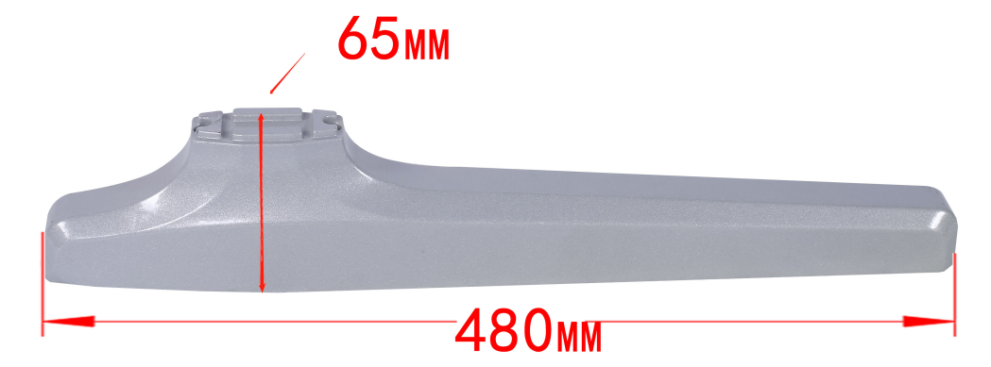  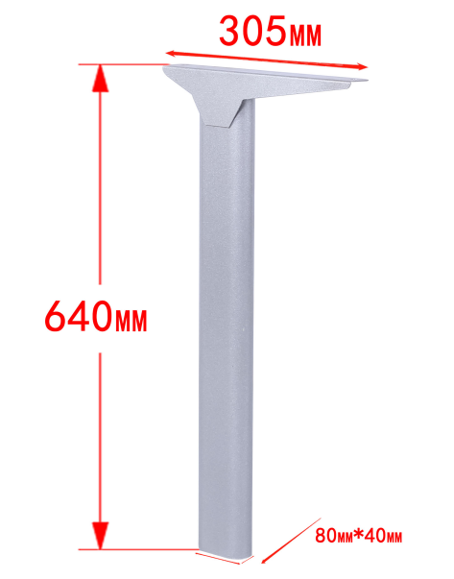  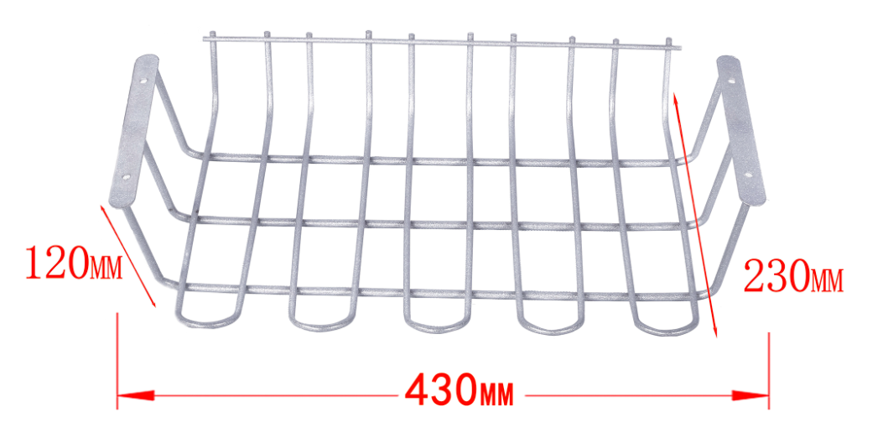  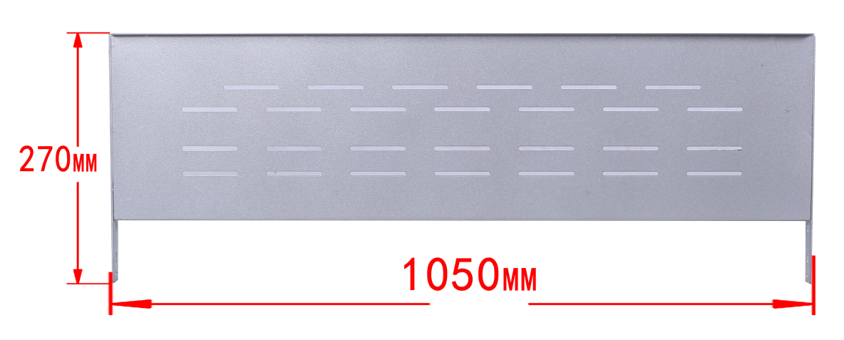  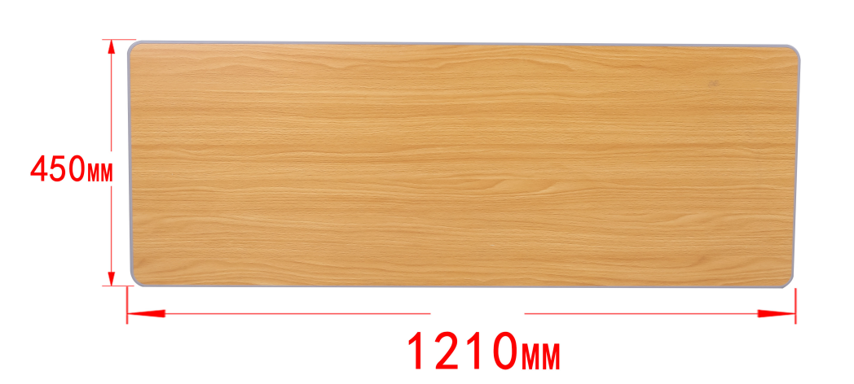  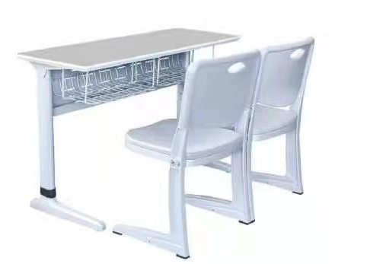 | 规格：1210mm*450mm*760mm（±5mm）  1.桌面：采用25mm厚环保优质中纤板，经模具热压成型并面贴防火板精制而成。桌面四周采用注塑封边,倒鸭嘴边设计，桌面四周光滑无棱角，桌面长1210mm（±5mm），宽450mm（±5mm）。  2.网篮：采用Φ4.8+Φ6钢筋组合焊接而成，桌斗内高120mm（±2mm）、宽430mm（±2mm）、深230mm（±2mm）。表面静电喷粉、附着力强、耐腐蚀、不生锈、经久耐用。  3.前挡板：采用1.2mm优质冷轧钢板经高速自动冲床冲孔，挡板两边焊3mm厚钢板，挡板底部焊20mm*40mm方管而成,方管厚度为1.2mm。表面静电喷粉、附着力强、耐腐蚀、不生锈、经久耐用。  4.桌腿：采用80*40*640mm椭圆形钢管，壁厚不小于1.5mm，表面静电喷粉、附着力强、耐腐蚀、不生锈、经久耐用。桌腿内壁预留螺丝孔位，使用高强度内六角螺丝连桌下脚，连接处采用黑色塑料件装饰。桌腿顶部焊接桌板支撑件，用于固定桌面和桌斗，整体造型简洁、美观。  5.桌下脚：采用优质铝合金经模具压铸一体成型，重量不少于0.6KG。长度480mm（±2mm）、宽度65mm（±2mm），表面经打磨、抛光、喷淋清洗、静电喷粉、高温锔炉等工序精制而成，附着力强、耐腐蚀、不生锈、经久耐用。桌脚底部配有塑胶调节防滑脚垫，预防课桌椅滑动。  塑料件：采用全新塑料颗粒，经模具一体注塑成型，产品环保达到GB28481-2012《塑料家具中有害物质限量标准》。  注：总重量约20公斤 | 张 | 1100 | Kz-08  课桌高度可定制
2 | 活动式学生单人课桌 | 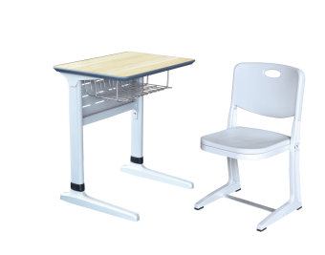  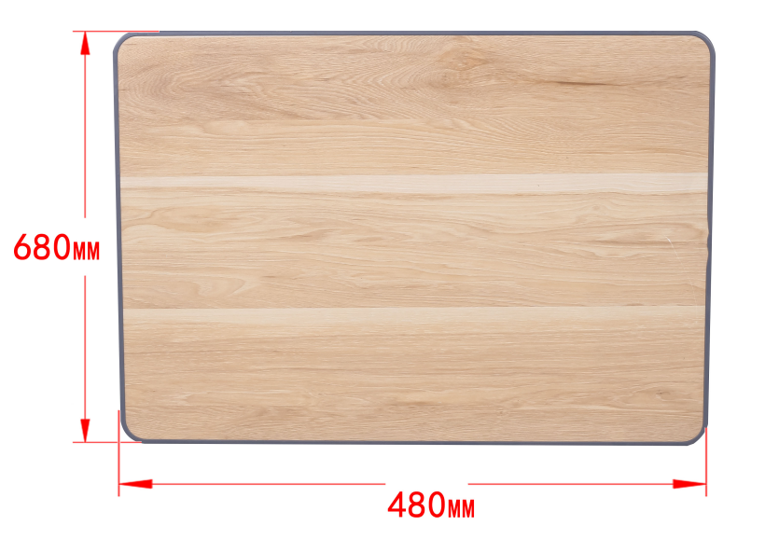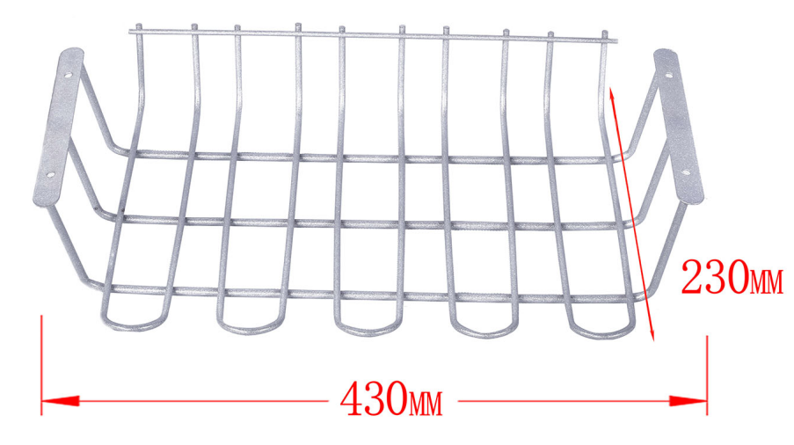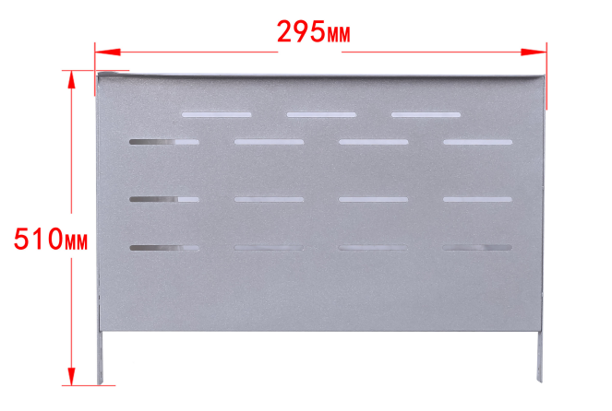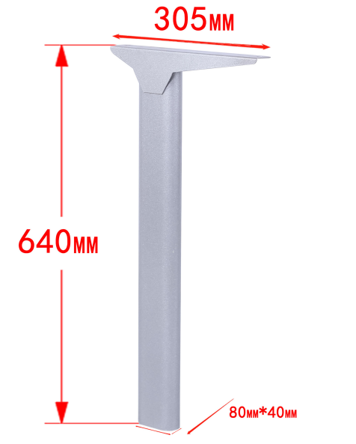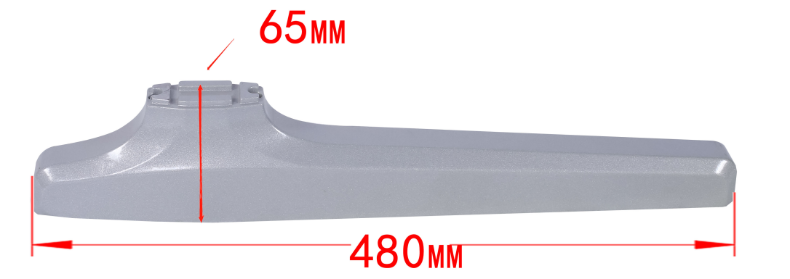 | 规格：680mm*480mm*760mm（±5mm）  1.桌面：采用25mm厚环保优质中纤板，经模具热压成型并面贴防火板精制而成。桌面四周采用注塑封边,倒鸭嘴边设计，桌面四周光滑无棱角，桌面长680mm（±5mm），宽480mm（±5mm）。  2.桌斗：网篮采用Φ4.8+Φ6钢筋组合焊接而成，桌斗内高120mm（±2mm）、宽430mm（±2mm）、深230mm（±2mm）。表面静电喷粉、高温锔炉等工序精制而成，附着力强、耐腐蚀、不生锈、经久耐用。  3.前挡板：采用1.2mm优质冷轧钢板经高速自动冲床冲孔，挡板两边焊3mm厚钢板，挡板底部焊20mm*40mm方管而成,方管厚度为1.2mm。表面静电喷粉、高温锔炉等工序精制而成，附着力强、耐腐蚀、不生锈、经久耐用。  4.桌脚：采用80*40*640mm椭圆形钢管，壁厚不小于1.5mm，表面经打磨、喷淋清洗、静电喷粉、高温锔炉等工序精制而成，附着力强、耐腐蚀、不生锈、经久耐用。桌腿内壁预留螺丝孔位，使用高强度内六角螺丝连桌下脚，连接处采用黑色塑料件装饰。桌腿顶部焊接桌板支撑件，用于固定桌面和桌斗，整体造型简洁、美观。  5.桌脚连接件：采用优质铝合金经模具压铸一体成型，重量不少于0.6KG。长度480mm（±2mm）、宽度65mm（±2mm），表面经打磨、抛光、喷淋清洗、静电喷粉、高温锔炉等工序精制而成，附着力强、耐腐蚀、不生锈、经久耐用。桌脚底部配有塑胶调节防滑脚垫，预防课桌椅滑动。  注：总重量约15公斤 | 张 | 50 | Kz-08单人课桌高度可定制
3 | 学生课椅 | 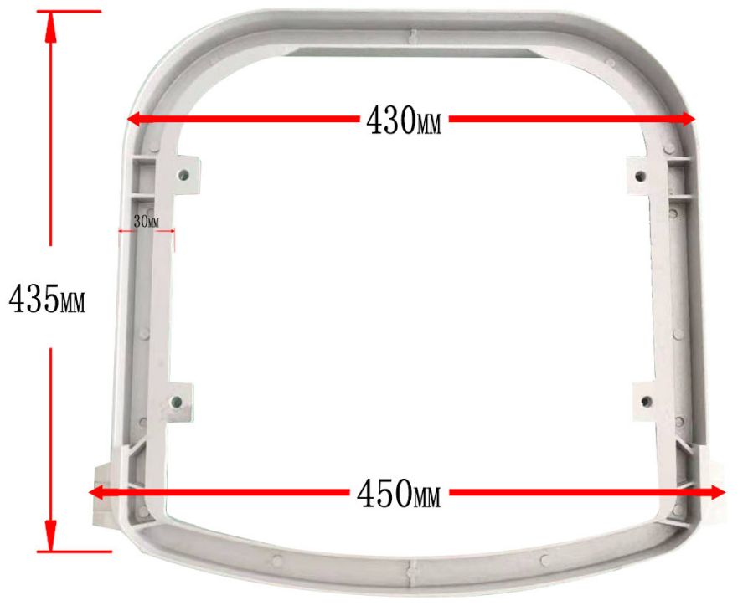  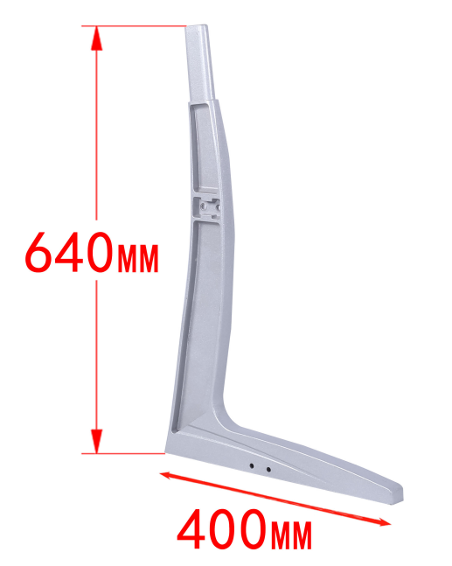  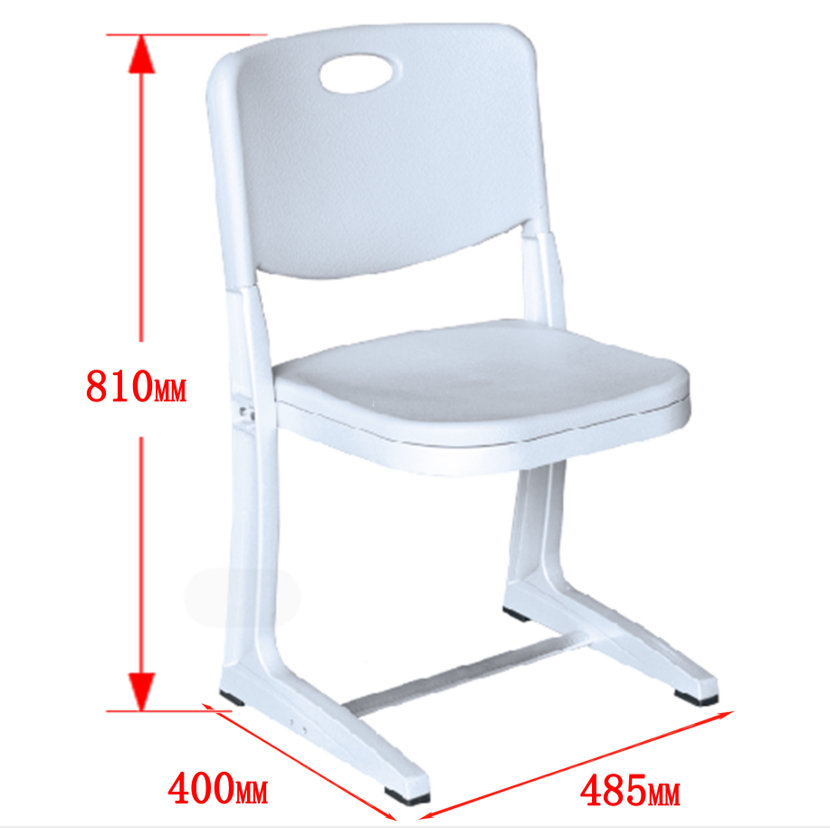  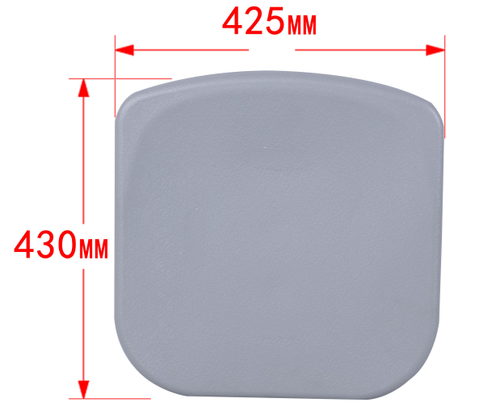  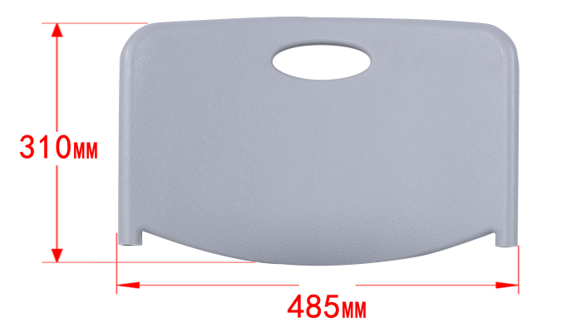 | 规格：485mm*400mm*810mm，坐深430mm（±5mm），坐高430mm（±5mm）  1.座板：采用优质工程塑料，经模具一体中空吹塑成型，曲面设计，材质符合GB284814-2012《塑料家具中有害物质限量标准》，座板深430mm（±5mm）、宽425mm（±5mm）、厚30mm（±5mm）。  2、背板：采用优质工程塑料，经模具一体中空吹塑成型，曲面设计，背壳顶部开有提拉手环。材质符合GB284814-2012《塑料家具中有害物质限量标准》，背板宽485mm（±5mm）、高310mm（±5mm）、厚30mm（±5mm）。  3.座架：35mm*430mm*30mm（±5mm），采用优质铝合金, 经模具高温高压一体压铸成型，表面经打磨、抛光、喷淋清洗、静电喷粉、高温锔炉等工序精制而成，附着力强、耐腐蚀、不生锈、经久耐用。超强承重，稳固性好。  4.椅腿：640*400mm*30mm（±5mm），采用优质铝合金,经模具高温高压一体压铸成型，表面静电喷粉、附着力强、耐腐蚀、不生锈、经久耐用。超强承重，稳固性好。  5.椅腿连接梁：25mm*38mm*1.0mm的优质铝型材，表面经过防锈工序处理，无气泡、无裂缝、表面光洁。  6.耐磨脚垫：采用优质塑料颗粒经模具一体注塑成型。  注：总重量约6.5公斤 | 把 | 2250 | YZ-05
4 | 讲桌 | 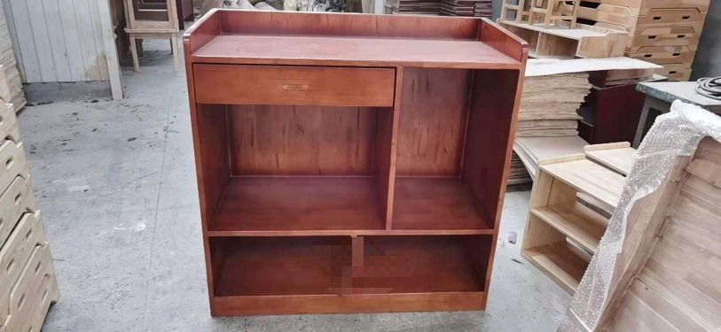 | 规格：W1100*D400*H1000 带抽屉一个  基材：采用厚1.8cm优质E1级环保三聚氰胺板，甲醛释放量E1≤0.05mg/m3；总挥发性有机化合物（TVOC）≤0.3mg/㎡﹒h，通过GB18580-2017《室内装饰装修材料人造板及其制品中甲醛释放限量》、HJ 571-2010《环境标志产品认证技术要求人造板及其制品》标准。  封边：选用优质PVC封边条，甲醛释放量≤0.5mg/L，符合QB/T4463-2013《家具用封边条技术要求》标准，封边平滑，颜色与板材一致。  ABS热熔胶：，总挥发性有机化合物＜5g/kg，符合GB18583-2008 《室内装饰装修材料 胶粘剂中有害物质限量》标准。  五金配件：具有足够的承载能力、耐腐蚀能力。 | 张 | 50

B标包：窗帘采购

序号 | 名称 | 技术规格参数 | 单位 | 数量 | 备注
1 | 窗帘：遮光布（蓝色） | 高2.25米*宽1.2米 | 个 | 115 | 材质：麻布  克重：每米≥800克  遮光度：≥90%  环保指数：达标  倍数：1.5倍比例  轨道：静音铝合金
2 | 窗帘：遮光布（蓝色） | 高2.25米*宽4.2米 | 个 | 4 | 材质：麻布  克重：每米≥800克  遮光度：≥90%  环保指数：达标  倍数：1.5倍比例  轨道：静音铝合金
3 | 窗帘：遮光布（蓝色） | 高2.25米*宽2.7米 | 个 | 62 | 材质：麻布  克重：每米≥800克  遮光度：≥90%  环保指数：达标  倍数：1.5倍比例  轨道：静音铝合金
4 | 窗帘：遮光布（蓝色） | 高2.25米*宽6米 | 个 | 13 | 材质：麻布  克重：每米≥800克  遮光度：≥90%  环保指数：达标  倍数：1.5倍比例  轨道：静音铝合金

备注：本项目成交供应商在中标后3个工作日内须向甲方提供样品，样品须与供应商投标时所报一致，如不一致，须及时更换，如二次（含）及以上不合格，每更换一次处予3000元罚款，直至样品更换合格以后，以此为准，方可供货。样品要求：详见第六章项目技术和商务要求。
注：样品的生产、安装、运输、保全、装卸、人工、环境搭建等一切费用由供应商自理；

第七章 响应文件格式

7.1报价文件

（标包名称： ）

报价文件目录

1、首轮报价一览表（见附件1）；
2、首轮报价明细表（见附件2）；
3、供应商针对报价需要说明的其他文件（文件格式自拟）。

附件1：
首轮报价一览表

供应商名称
项目名称
标包名称
首轮总报价 | 小写： （元）  大写：
交货安装时间
质保期
磋商文件认同程度

供应商名称（公章）：
法定代表人或其授权代表（签字或盖章）：
日期： 年 月 日

备注：
1、各项内容务必填写详细。
2、将电子版word制作完成后，上传到电子响应文件制作软件中,并电子签章（公章、法定代表人印章）。

附件2：

首轮报价明细表

项目名称：
标包名称：
序号 | 服务项目名称 | 单价（元） | 合价（元）
1
2
3
4
5
…
总 价 |  | （元）

注：1、供应商自行将表格内容填写完整；2、未填报的价格视为已包含在其他报价中。

供应商名称（公章）：
法定代表人或其授权代表（签字或盖章）：
日期： 年 月 日

备注：将电子版word制作完成后，上传到电子响应文件制作软件中,并电子签章（公章、法定代表人印章）。

供应商针对报价需说明的其他文件

（格式由供应商自拟）

7.2商务文件

（标包名称： ）

商务文件目录

1、政府采购诚信承诺书(见附件3)；
2、报价函(见附件4)；
3、法定代表人资格证明及其授权委托书(见附件5)；
4、项目主要实施人员技术资格一览表（见附件6）；
5、供应商同类项目实施情况一览表(见附件7)；
6、资信以及商务响应表(见附件8)；
7、中小企业声明函（监狱企业、残疾人福利性单位证明材料）(见附件9)；
8、财务状况（见附件10）；
9、依法缴纳税收和社会保障资金的相关材料（见附件11）；
10、参加政府采购活动前三年内在经营活动中没有重大违法记录的声明（见附件12）；
11、商务文件要求的其他资料。
附件3：
政府采购诚信承诺书

（采购人） ：
我公司 （供应商名称）已详细阅读了 项目（项目编号： ）文件，自愿参加本次磋商，现就有关事项郑重承诺如下：
一、诚信投标，材料真实。我公司保证所提供的全部材料、投标内容均真实、合法、有效，保证不出借或者借用其他企业资质，不以他人名义投标，不弄虚作假；未列入失信被执行人、重大税收违法案件当事人名单、政府采购严重违法失信行为记录名单及其他不符合《中华人民共和国政府采购法》第二十二条规定条件。
二、遵纪守法，公平竞争。不与其他供应商相互串通、哄抬价格，不排挤其他供应商，不损害采购人的合法权益；不向采购人、采购代理机构、评标委员会成员等及其他参与招标活动的人员行贿或采用其他不正当手段谋取中标。
三、不捏造事实或借用他人名义进行虚假、恶意质疑和投诉，不以质疑或投诉为名排挤竞争对手，干扰政府采购秩序。
四、若中标后，将按照规定及时与采购人签订政府采购合同，不与采购人订立有悖于招标结果的合同或协议；严格履行政府采购合同，不降低合同约定的产品质量及相关服务，不擅自变更、中止、终止合同，或者拒绝履行合同义务。
若有违反以上承诺内容的行为，我公司自愿接受取消投标资格、记入信用档案、没收投标保证金、媒体通报、1～3年内禁止参与泰安市政府采购活动等处罚；如已中标的，自动放弃中标资格，并承担全部法律责任；给采购人造成损失的，依法承担赔偿责任。

供应商名称(公章)：
法定代表人（签字或盖章）：
日期： 年 月 日
注：（1）后附 “信用中国”网站（www.creditchina.gov.cn）、中国政府采购（www.ccgp.gov.cn）查询结果截图。
（2）本承诺书做为响应文件的必备要件，未按规定提供，视为未实质上响应磋商文件，由供应商承担由此造成的一切后果和损失。
备注：将电子版word制作完成后，上传到电子响应文件制作软件中,并电子签章（公章、法定代表人印章）。
附件4：

报价函

（采购人） ：
（供应商名称）系中华人民共和国合法企业，经营地址 。
我（姓名）系（供应商名称）的法定代表人，我方自愿参加贵方组织的（采购项目名称）（编号为 ）的采购，为此，我方就本次采购有关事项郑重声明如下：
1、我方已详细审阅全部磋商文件，同意磋商文件的各项要求。
2、我方向贵方递交的所有响应文件、资料都是准确的和真实的。
3、若成交，我方将按照磋商文件和响应文件的规定履行合同。
4、我方不是采购人的附属机构；在获知本项目采购信息后，与采购人聘请的为此项目提供咨询服务的公司以及其附属机构没有任何关系。
5、响应文件自递交截止之日起投标有效期为 日历日。
以上事项如有虚假或者隐瞒，我方愿意承担一切后果。

供应商名称（公章）：
法定代表人（签字或盖章）：
日 期： 年 月 日

备注：将电子版word制作完成后，上传到电子响应文件制作软件中,并电子签章（公章、法定代表人印章）。

附件5：

法定代表人资格证明

(附法定代表人资格证明或身份证复印件)

供应商名称（公章）：
法定代表人（签字或盖章）：
日 期： 年 月 日

备注：将电子版word制作完成后，上传到电子响应文件制作软件中并电子签章（公章、法定代表人印章）。

法定代表人授权委托书

（采购人） ：
我 （姓名） 系 （供应商名称）法定代表人，现授权委托我公司的 （姓名、职务或职称）为我公司本次 项目的授权代表，代表我方办理本次报价、磋商、签约等相关事宜，签署全部有关的文件、协议、合同并具有法律效力。
委托期限： 。被授权人签署的所有文件（在授权书有效期内签署的）不因授权撤销而失效。
授权代表无权转让委托权。特此授权。
本授权委托书自 年 月 日签字生效,特此声明。

(附法人代表身份证以及授权代表身份证复印件)

授权代表姓名（签字或盖章）： 性 别： 年 龄：
部 门： 职 务：

供应商名称（公章）：
法定代表人（签字）：
日 期： 年 月 日

备注：如授权代表参加开标，须将经供应商加盖单位公章、法定代表人签字或盖章、授权代表签字或盖章的附有法人代表身份证及授权代表身份证的《法定代表人授权委托书》的扫描件制作(大小控制100KB左右)在电子响应文件中。
附件6：
项目主要实施人员技术资格一览表
项目名称：
标包名称：
姓 名 | 职务 | 专业技术资格 | 证书编号 | 劳动合同编号 | 备注
注：（1）供应商需将以上人员证书、认证证书等材料扫描上传制作于电子版响应文件中；
（2）在填写时，如本表格不适合供应商的实际情况，可根据本表格式自行制表填写。

供应商名称（公章）：
法定代表人或其授权代表（签字或盖章）：
日期： 年 月 日

备注：将电子版word制作完成后，上传到电子响应文件制作软件中,并电子签章（公章、法定代表人印章）。
附件7：
供应商同类项目实施情况一览表

项目名称：
标包名称：
采购单位名称 | 项目名称 | 合同金额  （万元） | 附件页码 | 采购单位联系人及电话
采购单位名称 | 项目名称 | 合同金额  （万元） | 合同 | 采购单位联系人及电话
......

供应商名称（公章）：
法定代表人或其授权代表（签字或盖章）：
日期： 年 月 日

注：供应商如有类似项目业绩，供应商需将合同等材料扫描上传制作于电子版响应文件中；

备注：将电子版word制作完成后，上传到电子响应文件制作软件中,并电子签章（公章、法定代表人印章）。
附件8：
资信以及商务响应表
项目名称：
标包名称：
项 目 | 磋商文件要求 | 是否响应 | 供应商  承诺或者说明
......

供应商名称（公章）：
法定代表人或其授权代表（签字或盖章）：
日期： 年 月 日
备注：将电子版word制作完成后，上传到电子响应文件制作软件中,并电子签章（公章、法定代表人印章）。

附件9：

中小企业声明函（如有）
本公司（联合体）郑重声明，根据《政府采购促进中小企业发展管理办法》（财库[2020]46号）的规定，本公司参加（单位名称）的（项目名称）采购活动，提供的货物全部由符合政策要求的中小企业制造。相关企业（含联合体中的中小企业、签订分包意向协议的中小企业）的具体情况如下：
1.（标的名称），属于（采购文件中明确的所属行业）；制造商为（企业名称），从业人员 人，营业收入为 万元，资产总额为 万元，属于（中型企业、小型企业、微型企业）；
2.（标的名称），属于（采购文件中明确的所属行业）；制造商为（企业名称），从业人员 人，营业收入为 万元，资产总额为 万元，属于（中型企业、小型企业、微型企业）；
......
以上企业，不属于大企业的分支机构，不存在控股股东为大企业的情形，也不存在与大企业负责人为同一人的情形。
本企业对上述声明的真实性负责。如有虚假，将依法承担相应责任。

企业名称（公章）：
日期： 年 月 日

备注：（1）供应商如为小微企业，则电子版word制作完成后，上传到电子响应文件制作软件中,并电子签章（公章）；（2）供应商如非小微企业，则响应文件中可不需要提供本声明函。

监狱企业证明材料

注：后附相关证明材料。

企业名称（公章）：
日期： 年 月 日

备注：（1）供应商如为监狱企业，则将由省级以上监狱管理局、戒毒管理局（含新疆生产建设兵团）出具的属于监狱企业的证明文件扫描件制作在电子响应文件中，并电子签章（公章）；（2）供应商如非监狱企业，则响应文件中可不提供本项内容。

残疾人福利性单位声明函

本单位郑重声明，根据《财政部民政部中国残疾人联合会关于促进残疾人就业政府采购政策的通知》（财库〔2017〕141号）的规定，本单位为符合条件的残疾人福利性单位，且本单位参加单位的项目采购活动提供本单位制造的货物（由本单位承担工程/提供服务），或者提供其他残疾人福利性单位制造的货物（不包括使用非残疾人福利性单位注册商标的货物）。
本单位对上述声明的真实性负责。如有虚假，将依法承担相应责任。

注：后附相关证明材料。

单位名称（盖章）：
日 期：

备注：（1）供应商如为残疾人福利性单位，则电子版word制作完成后，上传到电子响应文件制作软件中,并电子签章（公章）；（2）供应商如非残疾人福利性单位，则响应文件中可不需要提供本声明函。
附件10：

财务状况

提供2019年度或2020年度经审计的财务报告，包括“四表一注”，即资产负债表、利润表、现金流量表、所有者权益变动表及其附注，或者其基本账户开户银行出具的资信证明。部分其他组织和自然人，没有经审计的财务报告，可以提供银行出具的资信证明。为了促进中小企业发展，根据《财政部关于开展政府采购信用担保试点工作方案》规定，中小微企业提供了财政部门认可的政府采购专业担保机构出具投标担保函的，可不用提供其他财务状况报告。

备注：供应商需将相关资料的扫描件上传并制作在电子响应文件中。

附件11：

依法缴纳税收和社会保障资金的相关材料

1、依法缴纳税收的证明材料是指2021年03月-05月任意一个月缴纳增值税、企业所得税的凭据。
2、社会保障资金证明材料主要是指2021年03月-05月任意一个月缴纳社会保险的凭据（专用收据或社会保险缴纳清单），其他组织和自然人也需要提供缴纳税收的凭据和缴纳社会保险的凭据。
3、依法免税或不需要缴纳社会保障资金的供应商，应提供相应文件证明其依法免税或不需要缴纳社会保障资金。

备注：供应商需将依法缴纳税收的证明材料扫描件上传并制作在电子响应文件中。

附件12：

参加政府采购活动前三年内在经营活动中没有重大违法记录的声明

格式自拟。

供应商名称（公章）：
法定代表人或其授权代表（签字或盖章）：
日期： 年 月 日

注：电子版word制作完成后，上传到电子响应文件制作软件中,并电子签章（公章、法定代表人印章）。

商务文件要求的其他资料

（1）业绩；
（2）信用信誉；
（3）综合能力及环保能力；
（4）售后服务
（5）磋商文件其它规定或者供应商认为应介绍或者提交的资料、文件和说明。

注：①以上文件格式由供应商自拟；②评标办法要求的证明材料、营业执照等需将扫描件上传到电子响应文件中；③文字说明部分，电子版word制作完成后，上传到电子响应文件制作软件中,并电子签章（公章、法定代表人印章）。

7.3技术文件

（标段名称： ）

技术文件目录

1、货物清单（见附件13）；
2、技术偏离表（见附件14）；
3、技术文件要求的其他资料；
附件13：
货物清单

项目名称：
标包名称：
序号 | 货物名称 | 品牌 | 产地 | 规格  型号 | 技术参数
1
2
3
4
5
…

附件14：
技术偏离表

项目名称：
标包名称：
序号 | 货物名称 | 磋商文件要求 | 响应文件响应情况 | 偏离情况
1
2
3
4
5
6
…
注：供应商应根据所报货物的性能指标、对照磋商文件要求在“偏离情况”栏注明“正偏离”、“负偏离”或者“无偏离”。

技术文件要求的其他资料

（1）响应情况；
（2）质量保证措施；
（3）技术服务措施
（4）检测报告
（5）应急预案
（6）磋商文件要求或者供应商认为其他应介绍或者提交的资料和文件。

注：供应商根据磋商文件技术要求和评标办法评审因素自行编写反应以上内容的技术文件，格式由供应商自拟。

附件16：响应文件封面格式
【正（副）本】

项目

响应文件

项目名称：
项目编号：
标包名称：
供应商全称：
日期：二〇 年 月 日

